*CODERHOUSE*

*DATA ANALYSIS*

*PROYECTO FINAL*

*NWSL INSIGHTS*

*2016-2019*

**Equipo**

Julio Guanes

Karen Justo

Kevin Barreña

**Tutora**

Daiana Baranchuk

# ÍNDICE

**ÍNDICE** **2**

**Sobre el proyecto** **4**

Introducción 4

Tabla de Versionado 5

Objetivos 5

Herramientas tecnológicas implementadas 6

Contenido del desarrollo 6

Futuras líneas 7

**BASE DE DATOS** **8**

**Definición de la data** **9**

Fuentes de la data 9

Data 10

Diagrama de Entidad-Relación 10

Definición de tablas 11

Countries 11

Players 12

Seasons 13

Stadiums 14

Teams 14

Games 15

PlayerStatsXGame 16

**VISUALIZACIÓN** **25**

**Mockup** **26**

Guía de Diseño 27

**Cambios, Columnas y Medidas Calculadas** **29**

Cambios 29

Medidas Calculadas 29

Leaderboard 29

Para Goles 30

Para Tiros al Arco (Shots on Target) 30

Para Asistencias 30

Para Duelos 30

Para Minutos 31

Columnas Calculadas 32

Teams[Current_Season] 32

Season[Total_Games] 32

PlayerStatsXGame[Played] 32

PlayerStatsXGame[Position_All] 32

vi_TeamStatsXGame[Streak] 33

vi_TeamStatsXGame[Shutout Streak] 34

vi_TeamStatsXGame[Scoring Streak] 34

Tabla Calendario 35

**Análisis Funcional del Tablero** **37**

Intro 37

Home Page 37

Teams 41

Players 43

Attack 46

Defense 47

Passing 48

Modelo Relacional 49

Imágenes 50

Otros 50

**Glosario** **51**

## Sobre el proyecto

### Introducción

**Industria**: Deporte

**Tipo de negocio**: NWSL, 4 temporadas desde 2016-2019.

**Tipo de investigación implicado en la temática**: Análisis descriptivo de algunas variables importantes en el fútbol y su comportamiento en varias instancias de la temporada.

**Temática a analizar**:

Los valores utilizados para medir el rendimiento de los equipos en las últimas 4 temporadas de la NWSL y que se tienen a disposición en la base de datos encontrada. Entre estas métricas están:

* Shots, SoT: tiros completados y tiros al arco
* Goals, assists: goles y asistencias completados
* Passes, %Pass Completion: Pases completados y porcentaje de pases completados
* Entre otros que se comentarán más a detalle en las próximas secciones del documento.

De esta forma se pueden estudiar varios detalles, como la relación entre “Goles” vs “Shots”, así como un desglose de cómo eran esos disparos según la dirección al arco rival. Como equipo, mientras más y mejores chances se generen se tienen más probabilidades de anotar gol, por ende, se podría visualizar qué equipos logran sacar mejor provecho de las oportunidades que generan.

Lo mejor sería tener disponible el xG - expected goals -, valor estadístico que indica la probabilidad, según ciertas variables, de que un tiro sea gol, pero por el momento no se tiene ese valor. En un futuro, si se lograse scrappear la data de [fbrf](https://fbref.com/en/comps/182/2945/2018-NWSL-Stats) y otras fuentes, se tendría esos y otros datos más.

Otro posible análisis es el de “Pases” vs “Pases completados”. Cuántos pases se intentaron, hacia qué zona del campo, cuántos se completaron, entre otras características. Esto permite entender cómo suele jugar el equipo (y también se podría estudiar por cada futbolista). Una conclusión que puede permitir este tipo de análisis es revisar si se está logrando avanzar en el terreno de juego con pases hacia delante, ya que aunque tener muchos pases completados puede considerarse positivo, si la gran mayoría son pases hacia atrás no se tendrán mejores chances de anotar.

Hay muchos más indicadores que se podrían analizar, dada la gran cantidad de data que se tiene disponible, empezando por otros indicadores que no sean de ataque sino de defensa, además de datos “curiosos” sobre la liga o el equipo.

Además de obtener este análisis, se puede visualizar qué atletas conforman a un equipo en determinada temporada, y visualizar de dónde provienen y cómo variaba en el tiempo. Va a haber una clara tendencia hacia Norteamérica dado que es la liga de USA y tiende a contratar futbolistas del país, pero permitiría ver cómo se reparte en el resto de los países.

### Tabla de Versionado

El avance del proyecto y la documentación respectiva:

| Versión | Fecha | Descripción |
| --- | --- | --- |
| 1.0.0 | 09/09/2021 | Primera entrega del Proyecto Final. Se incluye información sobre la temática del proyecto, la base de datos, las tablas generadas, el diagrama de entidad-relación. |
| 1.1.0 | 09/2021 | Avances antes de la segunda entrega. Se suma a la información los avances que se hicieron con respecto a los moqups. |
| 1.2.0 | 09/2021 | Avances antes de la segunda entrega. Luego de haber generado medidas y columnas calculadas, se agregan esos primeros cálculos en la documentación. |
| 1.3.0 | 10/2021 | Avances antes de la segunda entrega. Se empiezan a agregar screenshots de las páginas generadas para el dashboard. |
| 2.0.0 | 18/10/2021 | Segunda entrega del Proyecto Final. Ya con más información, se completan los apartados sobre el proyecto y se agregan más screenshots del dashboard. |
| 3.0.0 | 09/11/2021 | Entrega del Proyecto Final. Con el proyecto ya finalizado, se actualizan los screenshots agregados y se añade más información sobre las medidas calculadas y otros detalles que aún no se habían documentado. |

### Objetivos

Facilitar el acceso a información variada de la NWSL a personas interesadas en explorar los datos disponibles de forma pública. Como hay muchos valores que se pudiesen visualizar, la intención del proyecto es mostrar tanta información interesante como sea posible, sin entrar en detalles que quizás requieran una comprensión a profundidad de las métricas y cómo se corresponden con el fútbol.

Básicamente, es una herramienta para quienes tengan curiosidad y quieran obtener un poco más de información sobre la liga en períodos de tiempo más extensos que un único partido.

Usuario Final

La persona considerada como usuario final es alguien que ya tenga conocimientos generales sobre algunas métricas relacionadas al fútbol, como puede ser un fan que conoce el juego y que además consume información que analiza el desempeño tanto de jugadores como de equipos.

El tipo de análisis principal de este tablero es **descriptivo**, es decir, presenta información factual sobre futbolistas y equipos. Indudablemente se podría hacer un análisis diagnóstico con esta información, haciendo comparaciones entre valores y KPIs, pero el tablero no se encarga de esto, por lo que quedaría por parte del usuario conocer lo suficiente sobre el tema para poder extraer este tipo de información a partir de la data presentada.

### Herramientas tecnológicas implementadas

**SQL Server**: Para el manejo de la base de datos obtenida en un archivo .csv, se utilizó SQL Server, creando las tablas necesarias, modificando un poco la estructura para limpiar y tratar la data para facilitar su manejo, y además haciendo uso de procedures y vistas para facilitar un poco el trabajo.

**Moqups**: Para plantear la organización inicial de lo que serían las páginas del dashboard, así como ir definiendo la parte visual, lo que serían los colores, fuente y formato de los componentes.

**Power BI**: Para la visualización de algunos patrones y valores obtenidos y calculados de la base de datos. Se hace uso de la versión desktop y se publica en la web para poder revisarlo. En el proceso de manejar la data se utiliza DAX y un poco -muy poco- de lenguaje M.

**Git & Github**: Para garantizar un guardado intermedio del proyecto en la nube, para no tenerlo únicamente en la pc. También sirvió para el manejo de versiones, para poder retroceder un poco cuando se hacía un cambio que luego no daba el resultado esperado. Vale acotar que la base de datos se obtuvo de un repositorio de Github.

### Contenido del desarrollo

A continuación se aclara con mucho más detalle qué se puede encontrar en el proyecto. Tiene dos grandes secciones:

1. La referente a la base de datos y su tratamiento. Se tiene información de dónde se obtuvo la data, cómo se trasladó a SQL Server, cuáles son las tablas que se crearon, cómo navegar la información, que otras herramientas se utilizaron en el proceso.
2. La otra parte es sobre las visualizaciones y qué significa cada una de ellas. Se encuentran screenshots de cada página, qué elementos la componen, qué representan, cómo se puede analizar y cruzar información para obtener otras conclusiones. Además, para facilitar el trabajo constante, se sumó una guía de diseño.

### Futuras líneas

Como se mencionaba en la introducción, una posible mejora sobre el proyecto es la obtención de aún más data que permita hacer análisis más cercanos a lo que se maneja actualmente en el análisis de fútbol.

Otra posible mejora es la creación de tableros específicos por área. Por ejemplo, podría existir fácilmente uno que sea referente al ataque, y otro para la defensa, y cada uno con varias páginas de información. Esto para aligerar un poco la cantidad de información y hacer más específica sobre un punto.

Algo que estaría muy bueno es la posibilidad de establecer comparaciones, sea entre equipos o entre futbolistas. También relacionado al tema de comparaciones, otro apartado podría ser el de comparar ciertas métricas al promedio de la liga. El poder ver cómo se comparan unos valores con respecto a otros permitiría mover el análisis a uno más de *diagnóstico*, lo que enriquecería las posibles conclusiones que se pudiesen obtener.

# *BASE DE DATOS*

## Definición de la data

La data para este proyecto se obtuvo principalmente de un repositorio con nombre nwslR, creado por Arielle Drior. Esta data es una colección de la información provista por la NWSL en su página web, pero almacenada en tablas en varios archivos csv. Un dato sobre esto es que la NWSL no provee tablas o bases de datos, sino que quienes trabajan en el repositorio de nwslR se encargan de scrappear la información del sitio y almacenarla para luego realizar análisis sobre esos datos.

La base de datos tiene [varias tablas disponibles](https://github.com/adror1/nwslR/tree/master/data-raw), pero para esta iteración del proyecto se utilizó principalmente **adv_player_stats.csv**. En este archivo se tienen más de 200 columnas que describen para cada partido qué hizo cada futbolista por cada equipo que se encontraba en el juego. Se importaron a la base de datos de SQL Server *todos* los datos disponibles en el archivo, en una tabla “intermedia” en SQL llamada [dbo].[adv_player_stats].

También se tuvo acceso a una base limitada que tenía los datos más genéricos de cada futbolista, como lo es el cumpleaños, la estatura, posición en la que juega, entre otros.

A partir de esta data se generaron la mayoría de las tablas de la base:

* Games: Se extrajo la información principal relacionada al juego, como es la fecha de cuándo se jugó, la temporada, si es un partido de Playoffs*, y un par de columnas más que no se utilizaron ni completaron por ahora.
* Players: Si se encontraba un registro de una futbolista que no se hubiese creado en la tabla, se sumaba con la información básica de nombre, fecha de nacimiento, etc.
* PlayerStatsXGame: Esta es básicamente la misma información que se tiene en [dbo].[adv_player_stats] pero organizada para hacer un poco más fácil la exploración de la data. Se intentó guardar cada registro con las columnas ordenadas según temática (defensa, ataque, goles, entre otras categorizaciones). Además, acá no se incluye la información que ya se agregó en [dbo].[Games] y en [dbo].[Players].

Algunas otras tablas se completaron con información de Wikipedia y otras fuentes:

* Seasons: Con la información de las temporadas, cuándo iniciaron, cuando terminaron, cuántos “puestos” de playoff se tenían y cuántos partidos en total jugaba cada equipo.
* Stadiums: Llenado completamente a mano para a futuro matchear los partidos con el estadio que correspondiese.
* Teams: Tiene la información básica de cada equipo, en su mayoría obtenida en Wikipedia o en la página web del equipo correspondiente.

### Fuentes de la data

1. [nwslR](https://github.com/adror1/nwslR): La mayoría de la información se obtuvo de este repositorio en github, un proyecto en R para obtener data de la liga NWSL.
2. [Countries](https://datahub.io/core/country-codes): De esta página se obtuvo el listado de países, con el código FIFA (que parecía era el que se usaba en nwslR) para hacer el match, y otros campos extras que nos permitirían hacer análisis por país, región y continente.
3. [StatsBomb](https://statsbomb.com/): De acá sólo se tienen unos pocos datos que en algunos casos no se tiene para algunas jugadoras. Los datos son fecha de nacimiento, altura y un id para futura inserción de datos desde esta plataforma. La data nos la pasó una persona con acceso, pero es sólo eso porque son datos públicos. Esta plataforma tiene muchísima más información, pero es paga (y cara).

Todas las fuentes proveían información en archivos csv. Como se mencionaba anteriormente, para el manejo de los datos, se trasladaron estos a una base de datos generada con la herramienta de SQL Server.

### Data

La data principal se obtuvo de varios lugares citados en fuentes, y para tenerla a la mano se agregó en los siguientes sheets de google:

* Data para la tabla de [Countries](https://docs.google.com/spreadsheets/d/1LlaimtjoH761Mqda36CmQnSjNgH6xMpNJnq_tNFxqUM/edit?usp=sharing)
* Data para la tabla [Players](https://docs.google.com/spreadsheets/d/1PHTjvH3oIaAAMcRnPDzWP9Ibub-0v8zUwfkcbRRQxj8/edit?usp=sharing)
* Data para la tabla de [Seasons](https://docs.google.com/spreadsheets/d/1amR_NeAE9gYxIWAPGOQzT5Rsnf9HOvOfTTxW_TYndIk/edit?usp=sharing)
* Data para la tabla de [Stadiums](https://docs.google.com/spreadsheets/d/1amR_NeAE9gYxIWAPGOQzT5Rsnf9HOvOfTTxW_TYndIk/edit?usp=sharing)
* Data para la tabla [Teams](https://docs.google.com/spreadsheets/d/1hKpHqwTn4S9-AviHzD9wuTJFQifNsbAODcIIlHpniYQ/edit?usp=sharing)
* Data para la tabla de [Games](https://docs.google.com/spreadsheets/d/1DldjYQdhqmfqXzw2x2C3oFv2NKhZOZqaOWTxb4l3QUs/edit?usp=sharing)
* Data para la tabla [PlayerStatsXGame](https://drive.google.com/file/d/1uZfwF8ZcHurJrSa1btr0a-t9UJstl0y5/view?usp=sharing)

El .bak se encuentra disponible en [este enlace](https://drive.google.com/file/d/1UNGQRQvuTHw1Im-bJVKHfBVO3w1WypyF/view?usp=sharing).

Para poder importar la data a la base de datos, en algunos casos lo que se hizo fue generar el INSERT desde el sheet, y luego copiando, pegando y ejecutando este comando en la base. Para el caso más completo como PlayerStatsXGame, que en realidad generaba la data de otras dos tablas también, se crearon un par de stored procedures para facilitar el procesamiento, entre los que están:

* [dbo].[pa_Games_Insert]
* [dbo].[pa_NWSL_ID_Update]
* [dbo].[pa_PendingGames_Insert]
* [dbo].[pa_PendingPlayers_Insert]
* [dbo].[pa_PlayerStatsXGame_Insert]

Además, se generó una vista para poder tener a la mano algunos valores agrupados para el equipo, que vendría a ser una especie de tabla como la de adv_team_stats en el repositorio de nwslR.

* vi_TeamStatsXGame

### Diagrama de Entidad-Relación

El Diagrama de Entidad y Relación existente para la primera entrega se puede encontrar en este [enlace](https://miro.com/app/board/o9J_l23HMbo=/). Con el avance de las definiciones y al intentar llevar la data de una forma manejable a la base, el DER final generado con la herramienta de SQL Server queda de esta forma:

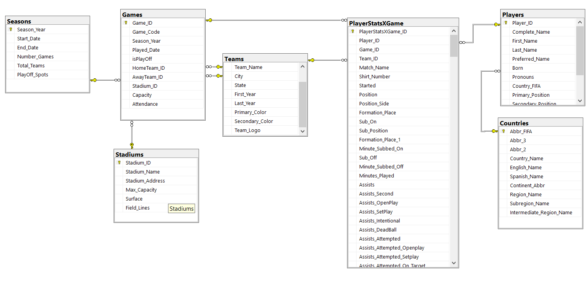

### Definición de tablas

También se tiene la definición de tablas, que inicialmente debían ser como se indica en este [documento](https://docs.google.com/document/d/1eDsoMogBHDf_8vGu1OGCr6hpAJtziQIy_Qm8jLxpZ2Q/edit?usp=sharing).

Sin embargo, al intentar pasar esta data a la base de datos y al hacerlo, surgieron varios cambios.

#### Countries

Tabla con todos los países que luego se van a utilizar para la tabla de Players, donde por cada futbolista se almacena la nacionalidad. Se tienen tres abreviaturas disponibles, la FIFA siendo la principal porque es la que se utiliza en la fuente de datos, pero otras dos para otros formatos ISO para poder matchear los países cuando no se lograba por la FIFA.

Se tuvo que tratar la data para los países del Reino Unido, porque en el campo FIFA se tiene “ENG,NIR,SCO,WAL”, porque como país, la ISO tiene GBR y GB. Esto se hace al momento de insertar a la base.

| **Tipo de Clave** | **Campo** | **Tipo de Campo** |
| --- | --- | --- |
| PK | Abbr_FIFA | VARCHAR(3) |
| - | Abbr_3 | VARCHAR(3) |
| - | Abbr_2 | VARCHAR(2) |
| - | Country_Name | VARCHAR(45) |
| - | English_Name | VARCHAR(60) |
| - | Spanish_Name | VARCHAR(60) |
| - | Continent_Abbr | VARCHAR(3) |
| - | Region_Name | VARCHAR(45) |
| - | Subregion_Name | VARCHAR(45) |
| - | Intermediate_Region_Name | VARCHAR(45) |

IF NOT EXISTS (SELECT *

FROM INFORMATION_SCHEMA.TABLES

WHERE TABLE_SCHEMA = 'dbo'

AND TABLE_NAME = 'Countries')

BEGIN

CREATE TABLE Countries (

Abbr_FIFA VARCHAR(3) CONSTRAINT PK_Countries_Abbr_FIFA PRIMARY KEY NOT NULL,

Abbr_3 VARCHAR(3),

Abbr_2 VARCHAR(2),

Country_Name VARCHAR(45) NOT NULL,

English_Name VARCHAR(60),

Spanish_Name VARCHAR(60),

Continent_Abbr VARCHAR(3),

Region_Name VARCHAR(45),

Subregion_Name VARCHAR(45),

Intermediate_Region_Name VARCHAR(45)

)

END

GO

#### Players

Esta tabla almacena la data base por cada futbolista. Se mantiene el ID de StatsBomb para una futura integración, mientras que el de NWSL se mantiene porque éste facilita el procesamiento de la data desde la fuente de los datos principales.

| **Tipo de Clave** | **Campo** | **Tipo de Campo** |
| --- | --- | --- |
| PK | Player_ID | INT |
| - | Complete_Name | VARCHAR(50) |
| - | Preferred_Name | VARCHAR(20) |
| - | Born | DATE |
| - | Pronouns | VARCHAR(10) |
| FK | Country_FIFA | VARCHAR(3) |
| - | Main_Position | VARCHAR(30) |
| - | Height | INT |
| - | StatsBomb_ID | INT |
| - | NWSL_ID | VARCHAR(100) |

IF NOT EXISTS (SELECT *

FROM INFORMATION_SCHEMA.TABLES

WHERE TABLE_SCHEMA = 'dbo'

AND TABLE_NAME = 'Players')

BEGIN

CREATE TABLE Players (

Player_ID INT IDENTITY(1,1) CONSTRAINT PK_Players_PlayerID PRIMARY KEY NOT NULL,

Complete_Name VARCHAR(40) NOT NULL,

Preferred_Name VARCHAR (40),

Born DATE,

Pronouns VARCHAR(10),

Country_FIFA VARCHAR(3) CONSTRAINT FK_Players_Countries_Abbr_FIFA FOREIGN KEY REFERENCES Countries(Abbr_FIFA),

Main_Position VARCHAR(30),

Height INT,

StatsBomb_ID INT,

NWSL_ID VARCHAR(100),

)

END

GO

#### Seasons

Las temporadas al final terminaron siendo una mini tabla calendario, ya que cada temporada se corresponde a un año, visto que la temporada de la NWSL suele empezar en abril y terminar en noviembre. Se tienen los campos básicos para entender cómo se organizaba esa temporada en específico.

| **Tipo de Clave** | **Campo** | **Tipo de Campo** |
| --- | --- | --- |
| PK | Season_Year | INT |
| - | Start_Date | DATE |
| - | End_Date | DATE |
| - | Number_Games | INT |
| - | Total_Teams | INT |
| - | PlayOff_Spots | INT |

IF NOT EXISTS (SELECT *

FROM INFORMATION_SCHEMA.TABLES

WHERE TABLE_SCHEMA = 'dbo'

AND TABLE_NAME = 'Seasons')

BEGIN

CREATE TABLE Seasons (

Season_Year INT CONSTRAINT PK_Seasons_Season_Year PRIMARY KEY NOT NULL,

Start_Date DATE NOT NULL,

End_Date DATE,

Number_Games INT NOT NULL,

Total_Teams INT NOT NULL,

PlayOff_Spots INT NOT NULL

)

END

GO

#### Stadiums

Esta tabla al final no se utilizó para esta primera iteración del proyecto.

| **Tipo de Clave** | **Campo** | **Tipo de Campo** |
| --- | --- | --- |
| PK | Stadium_ID | INT |
| - | Stadium_Name | VARCHAR(70) |
| - | Stadium_Address | VARCHAR(50) |
| - | Max_Capacity | INT |
| - | Surface | VARCHAR(20) |
| - | Field_Lines | VARCHAR(15) |

IF NOT EXISTS (SELECT *

FROM INFORMATION_SCHEMA.TABLES

WHERE TABLE_SCHEMA = 'dbo'

AND TABLE_NAME = 'Stadiums')

BEGIN

CREATE TABLE Stadiums (

Stadium_ID INT IDENTITY(1,1) CONSTRAINT PK_Stadiums_Stadium_ID PRIMARY KEY NOT NULL,

Stadium_Name VARCHAR(70) NOT NULL,

Stadium_Address VARCHAR(50),

Max_Capacity INT,

Surface VARCHAR(20),

Field_Lines VARCHAR(15)

)

END

GO

#### Teams

Se tiene la información base de cada equipo. First_Year se refiere al primer año (o temporada) en el que participó el equipo en la liga, mientras que el Last_Year se refiere al último año de participación, para aquellos equipos que se disolvieron o se movieron de ciudad/estado.

En el Team_Logo se tiene por ahora un enlace a la imagen del logo del equipo. Se quiso sumar la imagen en base64, pero requería un procesamiento extra porque resultaban ser imágenes muy grandes aparentemente, así que por esta iteración se deja la URL, por lo que para ver el logo en el tablero se necesita conexión a internet.

| **Tipo de Clave** | **Campo** | **Tipo de Campo** |
| --- | --- | --- |
| PK | Team_ID | INT |
| - | Team_Abbr | VARCHAR(4) |
| - | Team_Name | VARCHAR(20) |
| - | City | VARCHAR(15) |
| - | State | VARCHAR(3) |
| - | First_Year | INT |
| - | Last_Year | INT |
| - | Team_Logo | VARCHAR(MAX) |

IF NOT EXISTS (SELECT *

FROM INFORMATION_SCHEMA.TABLES

WHERE TABLE_SCHEMA = 'dbo'

AND TABLE_NAME = 'Teams')

BEGIN

CREATE TABLE Teams (

Team_ID INT IDENTITY(1, 1) CONSTRAINT PK_Teams_Team_ID PRIMARY KEY NOT NULL,

Team_Abbr VARCHAR(4) NOT NULL,

Team_Name VARCHAR(25) NOT NULL,

City VARCHAR(15),

State VARCHAR(3),

First_Year INT,

Last_Year INT,

Team_Logo VARCHAR(MAX)

)

END

GO

#### Games

Acá se almacena la información base de cada uno de los juegos para los que se tiene información. El flag “isPlayOff” indica si se trata de un partido que se jugó después de que se acabase la temporada, cuando los juegos de liga ya terminaron y quedan los partidos para obtener el campeonato.

Los campos relacionados con estadio, capacidad y asistencia quedaron sin utilizar en esta iteración.

| **Tipo de Clave** | **Campo** | **Tipo de Campo** |
| --- | --- | --- |
| PK | Game_ID | INT |
| - | Game_Code | VARCHAR(100) |
| FK | Season_Year | INT |
| - | Played_Date | DATE |
| - | isPlayOff | BIT |
| FK | HomeTeam_ID | INT |
| FK | AwayTeam_ID | INT |
| FK | Stadium_ID | INT |
| - | Capacity | DATE |
| - | Attendance | INT |

IF NOT EXISTS (SELECT *

FROM INFORMATION_SCHEMA.TABLES

WHERE TABLE_SCHEMA = 'dbo'

AND TABLE_NAME = 'Games')

BEGIN

CREATE TABLE Games (

Game_ID INT IDENTITY(1, 1) CONSTRAINT PK_Games_Game_ID PRIMARY KEY NOT NULL,

Game_Code VARCHAR(100) NOT NULL,

Season_Year INT CONSTRAINT FK_Games_Seasons_Season_Year FOREIGN KEY REFERENCES Seasons(Season_Year) NOT NULL,

Played_Date DATE NOT NULL,

isPlayOff BIT NOT NULL,

HomeTeam_ID INT CONSTRAINT FK_Games_Teams_HTeam_ID FOREIGN KEY REFERENCES Teams(Team_ID) NOT NULL,

AwayTeam_ID INT CONSTRAINT FK_Games_Teams_ATeam_ID FOREIGN KEY REFERENCES Teams(Team_ID) NOT NULL,

Stadium_ID INT CONSTRAINT FK_Games_Stadiums_Stadium_ID FOREIGN KEY REFERENCES Stadiums(Stadium_ID),

Capacity INT,

Attendance INT

)

END

GO

#### PlayerStatsXGame

Esta es la tabla principal. Se tiene gran cantidad de información sobre qué hizo cada futbolista durante un partido (son MUCHAS columnas).

| **Tipo de Clave** | **Campo** | **Tipo de Campo** |
| --- | --- | --- |
| PK | PlayersXGame_ID | INT |
| FK | Player_ID | INT |
| FK | Game_ID | INT |
| FK | Team_ID | INT |
| - | Match_Name | VARCHAR(20) |
| - | Shirt_Number | INT |
| - | Started | BIT |
| - | Minute_Subbed_In | INT |
| - | Position | VARCHAR(15) |
| - | Position_Side | VARCHAR(15) |

* Podrían haber 20+ atributos más, pero en este caso queda completa sólo la definición en base, para no sobrecargar esta documentación. Además, la mayoría de los campos tienen como comentario al lado cuál es su equivalente en la base de nwslR. En algunos casos también se incluye la definición provista en esa base, ya que quizás no eran nombres que aclaren muy bien qué info se tiene.

IF NOT EXISTS (SELECT *

FROM INFORMATION_SCHEMA.TABLES

WHERE TABLE_SCHEMA = 'dbo'

AND TABLE_NAME = 'PlayerStatsXGame')

BEGIN

CREATE TABLE PlayerStatsXGame (

PlayerStatsXGame_ID INT IDENTITY(1,1) CONSTRAINT PK_PlayerStatsXGame_PlayerStatXGame_ID PRIMARY KEY NOT NULL,

Player_ID INT CONSTRAINT FK_PlayerStatsXGamePlayers_Player_ID FOREIGN KEY REFERENCES Players(Player_ID) NOT NULL,

Game_ID INT CONSTRAINT FK_PlayerStatsXGame_Games_Game_ID FOREIGN KEY REFERENCES Games(Game_ID) NOT NULL,

Team_ID INT CONSTRAINT FK_PlayerStats_Teams_Team_ID FOREIGN KEY REFERENCES Teams(Team_ID) NOT NULL,

Match_Name VARCHAR(20), --match_name

Shirt_Number INT, --shirt_number

Started BIT NOT NULL, -- game_started

Position VARCHAR(15) NOT NULL, --position

Position_Side VARCHAR(15) NOT NULL, --position_side

Formation_Place INT, --formation_place

Sub_On BIT, --total_sub_on denotes if a player is subbed on the field

Sub_Position VARCHAR(15), --sub_position

Formation_Place_1 INT, --formation_place_1

Minute_Subbed_On INT, --player_on_id -- minute of subin

Sub_Off BIT, --total_sub_off

Minute_Subbed_Off INT, --player_off_id -- minute of suboff

Minutes_Played INT NOT NULL, -- mins_played

--Assists

Assists INT, --goal_assist: player assists a goal by passing the ball to the player who scored the goal

Assists_Second INT, --second_goal_assist: a pass to create an opportunity for another player to assist a goal

Assists_OpenPlay INT, --goal_assist_openplay: goal assist from an open play situation

Assists_SetPlay INT, --goal_assist_setplay: a goal assist from a corner, free kick or throw-in, where the assist itself may be several passes after the set play in question.

Assists_Intentional INT, --goal_assist_intentional: qualifier for an assist to confirm that the assisting player had a direct intention to set up a goal attempt

Assists_DeadBall INT, --goal_assist_deadball: assist directly from a corner or free kick

Assists_Attempted INT, --total_att_assist: player assists a shot (including goals)

Assists_Attempted_Openplay INT, -- att_assist_openplay: a shot assist from an open play situation

Assists_Attempted_Setplay INT, --att_assist_setplay_ number of indirect free kicks attempted

Assists_Attempted_On_Target INT, --ontarget_att_assist: player assists another player, who takes a shot that is on target (includes goals)}

Assists_Attempted_Off_Target INT, --offtarget_att_assist: player assists another player, who takes a shot but misses the goal}

Assists_Own_Goal INT, --assist_own_goal

Assists_Saved_Shot INT, -- assist_attempt_saved: a shot saved by the goalkeeper but scored on rebound

Assists_Free_Kick_Won INT, --assist_free_kick_won: a foul won that leads to a direct free kick scored

Assists_Penalty_Won INT, --assist_penalty_won

Assists_Blocked_Shot INT, --assist_blocked_shot: a shot blocked by a defender and scored on the rebound

Assists_Handball_Won INT, --assist_handball_won: a player forces a handball which results in a free kick scored

Assists_Pass_Lost INT, --assist_pass_lost: a heavily deflected pass

Assists_Post INT, --assist_post: a shot that hits the woodwork and is scored on rebound

-- Passes

Passes INT, --total_pass

Passes_Completed INT, -- accurate_pass

Passes_LeftSide INT, --leftside_pass

Passes_RightSide INT, -- rightside_pass

Passes_Forward INT, --fwd_pass

Passes_Back_Zone INT, --total_back_zone_pass

Passes_Back_Zone_Completed INT, --accurate_back_zone_pass

Passes_Forward_Zone INT, -- total_fwd_zone_pass

Passes_Forward_Zone_Completed INT, -- accurate_fwd_zone_pass

Passes_Final_Third INT, --total_final_third_passes

Passes_Final_Third_Completed INT, --successful_final_third_passes

Passes_Open_Play INT, --open_play_pass

Passes_Open_Play_Completed INT, --successful_open_play_pass

Passes_Left INT, --passes_left: pass to the left wing (attacking half)

Passes_Right INT, --passes_right: Pass to the right wing (attacking half)

Passes_Head INT, --head_pass: pass from a header, implies success

Passes_Backward INT, --backward_pass: a pass backward (excludes throw-ins, keeper throws, goal kicks and crosses)

Passes_Chipped INT, --total_chipped_pass: otal number of passes (successful or unsuccessful) which are lofted into the air and not along the ground, does not include crosses

Passes_Chipped_Completed INT, --accurate_chipped_pass: total number of successful passes played in the air and not along the ground, does not include crosses

Long_Balls INT, --total_long_balls: total passes longer than 35 yards

Long_Balls_Completed INT, --accurate_long_balls: accurate passes further than 35 yards (excluding throw-ins, crosses, keeper throws)

Long_Balls_FromOwn_ToOpp INT, --long_pass_own_to_opp: long pass made from a player's own half into the opposition's half

Long_Balls_FromOwn_ToOpp_Completed INT, --long_pass_own_to_opp_success: successful long pass from a playerâ's own half into the opposition's half

Through_Balls INT, --total_through_ball: total passes splitting the defense for a teammate to run on to

Through_Balls_Completed INT, --accurate_through_ball: accurate passes that leave a player one-on-one with the goalkeeper

Put_Through INT, --put_through: an attacking player who plays a pass/cross/shot through an attempted block}

Put_Through_Completed INT, --successful_put_through: an attacking player who plays a pass/cross/shot through an attempted block successfully

-- Corners

Corners_Into_Box INT, --total_corners_intobox: total corners that reached the box, includes long balls if the corner kick is passed greater than 35 yards

Corners_Into_Box_Completed INT, --accurate_corners_intobox: accurate corner distributions into the box, can include long balls if the corner kick is passed further than 35 yards

Corners_Taken INT, --corner_taken: player takes a corner

Corners_Won INT, --won_corners: total corners forced by the team

Corners_Conceded INT, --lost_corners: corner conceded

--Crosses

Crosses INT, --total_cross

Crosses_Completed INT, --accurate_cross

Crosses_18_Yeard INT, --crosses_18_yard

Crosses_18_Yeard_Plus INT,--crosses_18_yardplus

Crosses_No_Corner INT, --total_cross_nocorner

Crosses_No_Corner_Completed INT, --accurate_cross_nocorner

Crosses_Freekick INT, -- freekick_cross

Crosses_Freekick_Completed INT, --accurate_freekick_cross

-- Touches

Touches INT, -- touches: total sum of a team's on-the-ball events}

Touches_In_OppBox INT, -- touches_in_opp_box: number of touches in opposing team's box

Touches_Unsuccessful INT, --unsuccessful_touch: a player only touched the ball and lost possession - bad control

Entries_Final_Third INT, --final_third_entries: a pass or other action where the ball moves from outside the final third into the final third

Entries_Pen_Area INT, --pen_area_entries: a pass or other action where the ball moves from outside to inside the penalty area

Pull_Backs INT, --total_pull_back: an attacking player reaches the byline and passes the ball in a backwards direction (successful or unsuccessful)

Pull_Backs_Completed INT, --accurate_pull_back: an attacking player reaches the byline and successfully passes the ball in a backwards direction to a team-mate

Flick_Ons INT, --total_flick_on: total number of passes (successful or unsuccessful) which are flicked on to a running team-mate - usually a header

Flick_Ons_Completed INT, --accurate_flick_on: total number of passes which are flicked on and successfully find a team-mate, usually a header

Layoffs INT, --total_layoffs: total passes by a striker who has received the ball with her back to goal and then plays the ball back towards team-mates

Layoffs_Completed INT, --accurate_layoffs: a successful pass by a striker who has received the ball with her back to goal and then plays the ball back towards team-mates

Launches INT, -- total_launches: number of long balls launched forward into an area of the pitch rather than to a specific team-mate

Launches_Completed INT, -- accurate_launches: long ball played forward without an obvious target but successfully finds a team-mate

--Attack

Chances_Big_Created INT, --big_chance_created

Chances_Big_Scored INT, --big_chance_scored

Chances_Big_Missed INT, --big_chance_missed

Fouled INT, --was_fouled

Fouled_Final_Third INT, --fouled_final_third

Offsides INT, --total_offside

Overrun INT, --overrun: a player attempts a dribble but hits the ball too far ahead and loses it

Counter_Attack INT, --total_fastbreak: total number of fast breaks that occurred

Counter_Attack_Shots INT, --shot_fastbreak: shots made following a fast break situation

Counter_Attack_Goal INT, --goal_fastbreak

-- Penalties

Penalties_Won INT, --penalty_won

Penalties_On_Target INT, --att_pen_target

Penalties_Goal INT, --att_pen_goal

Penalties_Miss INT, --att_pen_miss

Penalties_Post INT, --att_pen_post

-- Goals

Goals INT, --goals

Goals_OpenPlay INT, --goals_openplay

Goals_Minutes VARCHAR(20), --goal_minutes

Goals_Left_Foot INT, --att_lf_goal

Goals_Right_Foot INT, --att_rf_goal

Goals_Other_Body_Part INT, --att_obp_goal --goal scored with other body part

-- Attempts that ended in goal position

Goals_ibox INT, --att_ibox_goal

Goals_obox INT, --att_obox_goal

-- Headers

Headers INT, --att_hd_total: total headed attempts

Headers_On_Target INT,--att_hd_target

Headers_Goal INT,--att_hd_goal

Headers_Miss INT,--att_hd_miss

Headers_Post INT,--att_hd_post

-- Attempts that ended in goal Direction

Goals_Low_Left INT, --att_goal_low_left

Goals_Low_Right INT, --att_goal_low_right

Goals_Low_Centre INT, --att_goal_low_centre

Goals_Low_High_Left INT, --att_goal_high_left

Goals_Low_High_Right INT, --att_goal_high_right

Goals_Low_High_Centre INT, --att_goal_high_centre

-- Shots

Shots INT, --total_shots: total shots

Shots_Attempts INT, --total_scoring_att: total number of shots at goal (excludes own goals)

Shots_On_Goal INT, --shots_on_goal

Shots_On_Goal_Post INT, --post_scoring_att: shot on goal which hits the post

Shots_On_Target INT, --ontarget_scoring_att

Shots_Off_Target INT, --shot_off_target

Shots_OpenPlay INT, --att_openplay: a shot attempt created from an open play or a fast break

Shots_One_On_One INT, --att_one_on_one:a shot attempt where the attacker was in a one-on-one situation against the goalkeeper

Shots_SetPiece INT, --att_setpiece: a shot that came directly after a set-piece (corner, free kick or throw-in)

Shots_Hit_Woodwork INT, --hit_woodwork

Shot_From_Corners INT, --att_corner: shot that came after a corner was taken

Shots_Counter_Attack INT, --att_fastbreak: shot resulting from a counter-attack

-- Attempts from free kicks

Freekicks INT, --att_freekick_total: total shots from direct free kicks

Freekicks_On_Target INT, --att_freekick_target

Freekicks_Goal INT, --att_freekick_goal

Freekicks_Miss INT, --att_freekick_miss

Freekicks_Post INT, --att_freekick_post

-- Attempts Left Foot Summary

Shots_Left_Foot INT, --att_lf_total: total left-footed shots

Shots_Left_Foot_On_Target INT, --att_lf_target

-- Attempts Right Foot Summary

Shots_Right_Foot INT, --att_rf_total

Shots_Right_Foot_On_Target INT, --att_rf_target

-- Attempts Inside the box Summary

Shots_ibox INT, --attempts_ibox: total shots that are inside the box

Shots_ibox_Target INT, --att_ibox_target

Shots_ibox_Miss INT, --att_ibox_miss

Shots_ibox_Blocked INT, --att_ibox_blocked

Shots_ibox_Post INT, --att_ibox_post

-- Attempts Inside the box position

Shots_ibox_Left INT, --att_bx_left: shot from the left side of the box

Shots_ibox_Right INT, --att_bx_right

Shots_ibox_Centre INT, --att_bx_centre

-- Attempts Outside the box Summary

Shots_obox INT, --attempts_obox

Shots_obox_Target INT,--att_obox_target

Shots_obox_Miss INT, --att_obox_miss

Shots_obox_Blocked INT, --att_obox_blocked

Shots_obox_Post INT, --att_obox_post

-- Attempts Outside the box position

Shots_obox_Left INT, --att_obx_left

Shots_obox_Right INT, --att_obx_right

Shots_obox_Centre INT, --att_obx_centre

-- Attempts Inside the box Direction

Shots_obox_Adjacent_Left INT, --att_obxd_left: total shots from outside the box to the left adjacent to the penalty area

Shots_obox_Adjacent_Right INT, --att_obxd_right: total shots from outside the box to the right adjacent to the penalty area

-- Attempts Missed Direction

Shots_Missed_Left INT, --att_miss_left: attempt on goal that miss left

Shots_Missed_Right INT, --att_miss_right

Shots_Missed_High INT, --att_miss_high

Shots_Missed_High_Left INT, --att_miss_high_left

Shots_Missed_High_Right INT, --att_miss_high_right

-- Attempts Outside the box position from long distance

Shots_obox_Long_Left INT, --att_lg_left -- shot left outside box (more than 35 yards)

Shots_obox_Long_Right INT, --att_lg_right --shot right outside box (more than 35 yards)

Shots_obox_Long_Centre INT, --att_lg_centre --shot centre outside box (more than 35 yards)

-- Attempts Saved

Shots_Saved_Low_Left INT, --att_sv_low_left: a shot that is saved in the low, left part of the goal

Shots_Saved_Low_Right INT, --att_sv_low_right

Shots_Saved_Low_Centre INT, --att_sv_low_centre

Shots_Saved_High_Left INT, --att_sv_high_left

Shots_Saved_High_Right INT, --att_sv_high_right

Shots_Saved_High_Centre INT, --att_sv_high_centre

-- Attempts That hit the post

Shots_Left_Post INT, --att_post_left: a shot that hits the left post

Shots_Right_Post INT, --att_post_right

Shots_High_Post INT, --att_post_high

-- Attempts that barely missed the goal

Shots_Close_Missed_Left INT, --att_cmiss_left: shot that misses within 0.5 meters to the left of the goal

Shots_Close_Missed_Right INT, --att_cmiss_right

Shots_Close_Missed_High INT, --att_cmiss_high

Shots_Close_Missed_High_Left INT, --att_cmiss_high_left

Shots_Close_Missed_High_Right INT, --att_cmiss_high_right

-- Defense

Clean_Sheet INT, --clean_sheet

Clearances INT, --total_clearance

Clearances_Completed INT, --effective_clearance

Clearances_Head INT, --head_clearance

Clearances_Head_Completed INT, --effective_head_clearance

Clearances_Off_Line INT, --clearance_off_line

Blocked_Passes INT, --blocked_pass

Blocked_Shot INT, --outfielder_block: defender blocks a shot

Blocked_Shot_Six_Yard INT, --six_yard_block: a shot blocked from an attempt inside the six-yard box

Blocked_Scoring_Attempt INT, --blocked_scoring_att: blocked scoring attempt that is on target

Blocked_Crosses INT, --blocked_cross: total number of opposition crosses blocked by the team

Blocked_Crosses_Possession INT, --effective_blocked_cross: total number of opposition crosses blocked by the team resulting in possession being won

Offside_Provoked INT, --offside_provoked

Shield_Ball_OutOfPlay INT, --shield_ball_oop: a defender shields the ball with her body from an opponent as the ball rolls out of play

Interceptions INT, --interception

Interceptions_Won INT, --interception_won

Interceptions_ibox INT, --interceptions_in_box: interception made within the penalty area

Tackles INT, --total_tackle

Tackles_Won INT, --won_tackle

Tackles_Last_Player INT, --last_man_tackle

Tackles_Foul INT, --attempted_tackle_foul

Goals_Conceded INT, --goals_conceded

Goals_Conceded_obox INT,--goals_conceded_obox

Goals_Conceded_ibox INT, --goals_conceded_ibox: goal conceded from a shot inside the box

Attempts_Conceded_obox INT, -- attempts_conceded_obox

Attempts_Conceded_ibox INT, -- attempts_conceded_ibox

-- Dangerous Play

Fouls INT, --fouls

Fouls_Thrown_In INT, --foul_throw_in

Dangerous_Play INT, --dangerous_play

Penalty_Conceded INT, --penalty_conceded

Yellow_Card_1st BIT, --yellow_card

Yellow_Card_1st_Minute INT, --yc

Yellow_Card_2nd BIT, --second_yellow

Yellow_Card_2nd_Minute INT, --y_2_c

Red_Card BIT, --red_card

Red_Card_Minute INT, --rc

--Errors

Back_Pass_Freekicks INT, --back_pass: free kick for passing back to goalkeeper

Errors_Lead_To_Shot INT, --error_lead_to_shot

Errors_Lead_To_Goal INT,--error_lead_to_goal

Own_Goals INT, --own_goals

--Duels

Duels_Won INT, --duel_won

Duels_Lost INT, --duel_lost

Duels_Aerial_Won INT, --aerial_won

Duels_Aerial_Lost INT, --aerial_lost

Contests INT, --total_contest

Contests_Won INT, --won_contest: total dribbles where a team player beats an opponent

--Possession

Possessions_Won_Defensive_Third INT, --poss_won_def_3_rd

Possessions_Won_Mid INT,--poss_won_mid_3_rd

Possessions_Won_Attacking_Third INT, --poss_won_att_3_rd

Possessions_Lost INT, --poss_lost_all

Possessions_Lost_Control INT, -- poss_lost_ctrl

Dispossessed INT, --dispossessed

Ball_Recoveries INT, --ball_recovery

Challenges_Lost INT, --challenge_lost

Turnovers INT, --turnover

Hand_Balls INT, --hand_ball

-- Throws in

Throws INT, --total_throws

Throws_Completed INT, --accurate_throws

-- Keeper

Shots_Faced INT, -- shot_faced

Saves INT, -- saves

Goal_Kicks INT, --goal_kicks: goalkeeper restarts play with a goal kick

Goal_Kicks_Completed INT,--accurate_goal_kicks: attempt off target from a shot inside the box

Penalties_Faced INT, --penalty_faced

Penalties_Saved INT, --penalty_save

Penalties_Goal_Conceded INT, --pen_goals_conceded

GK_Sweeper INT, --total_keeper_sweeper

GK_Sweeper_Completed INT, --accurate_keeper_sweeper

GK_Throws_Completed INT, --accurate_keeper_throws

GK_Pick_Ups INT, -- keeper_pick_up

GK_Throws INT, --keeper_throws

GK_Punches INT, --punches: goalkeeper punches the ball clear from a high ball

GK_Diving_Save INT, --diving_save: combination of ALL diving saves and catches, including saves where the ball ends up still in danger in the possession of an attacking player

GK_Dive_Catch INT, --dive_catch: goalkeeper dives and catches the shot

GK_Dive_Save INT, --dive_save

GK_Stand_Catch INT, --stand_catch

GK_Stand_Save INT, --stand_save

GK_Saved_ibox INT, --saved_ibox

GK_Saved_obox INT,--saved_obox

GK_High_Claim INT, --total_high_claim: total number of high claims by goalkeeper

GK_High_Claim_Completed INT, --good_high_claim : goalkeeper catches a cross

GK_Cross_Not_Claimed INT, --cross_not_claimed: goalkeeper tries to catch a cross but misses the ball

GK_Smother INT, --gk_smother: goalkeeper successfully takes possession by diving down to collect a loose ball that a striker is chasing

)

END

GO

# *VISUALIZACIÓN*

## Mockup

El mockup puede ser accedido en este [link](https://app.moqups.com/9UxRnC313Z/view/page/ad64222d5).

Es un mockup con un poco de interacción: Se puede hacer click en “Home”, “Players” y “Attack”, lo cual redirige al usuario hacia las páginas respectivas.

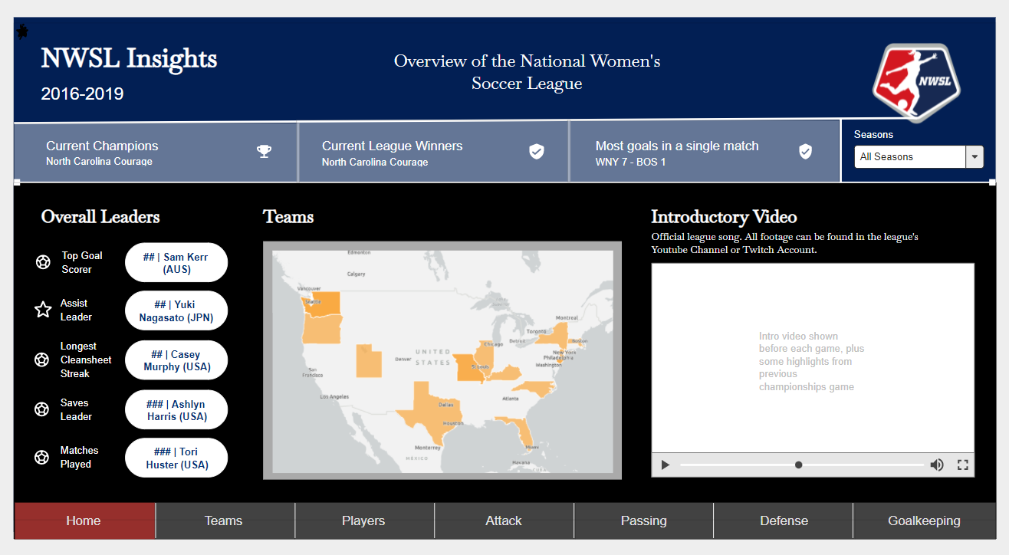

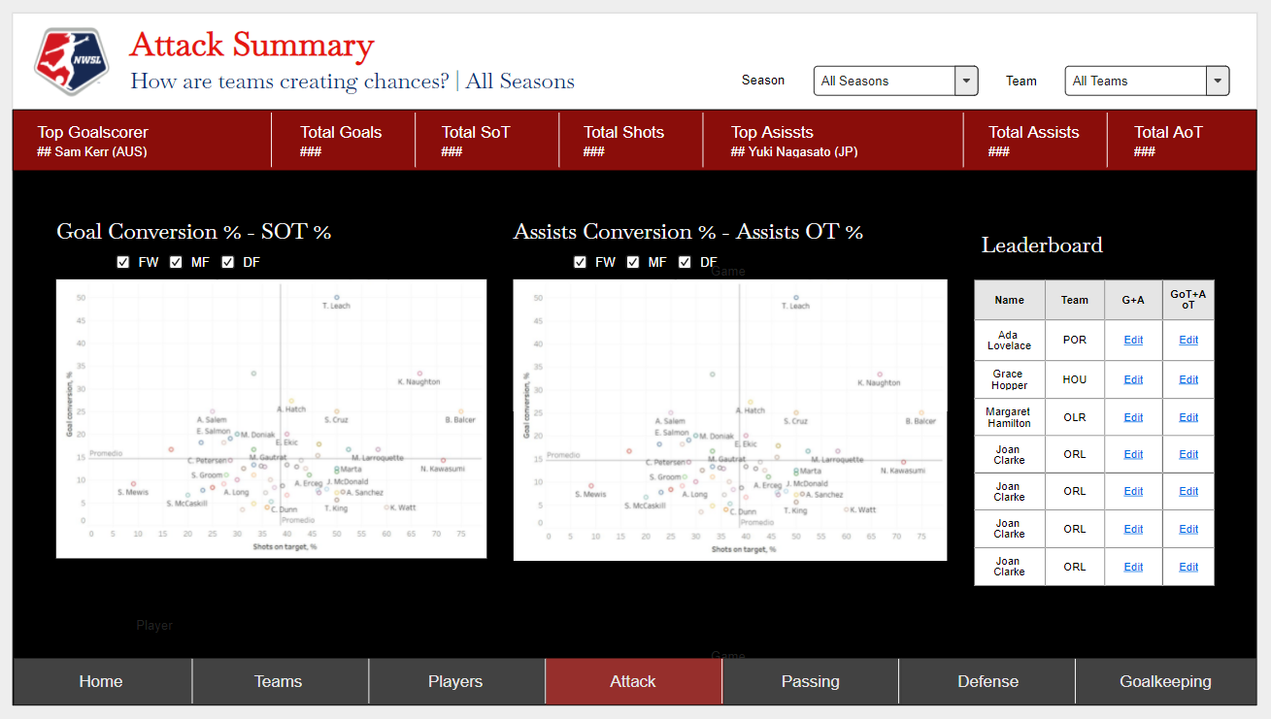

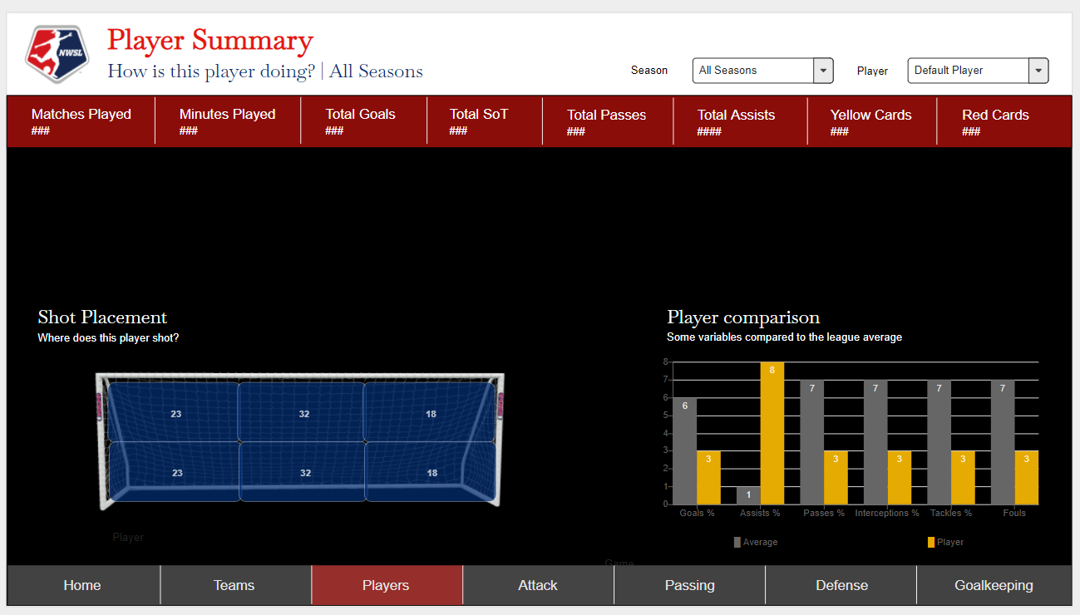

El mockup de “Player” queda incompleto porque se alcanzó la cantidad máxima de objetivos en la herramienta de moqups.

## Guía de Diseño

**General**

**Fuente principal**: Segoe UI

**Fuente secundaria**: Lucida Sans Unicode. Usada en los títulos de las páginas con información específica, es decir, todas excepto la Home Page y la Intro.

**Background Color**: #171717

Para cuando la visualización tiene un título:

**Title color**: #FFFFFF

**Title background**: #666666

**Gráfico de anillos**

Sólo será utilizado para mostrar dos valores que juntos indican un 100% de algo.

**Título:** Segoe UI - Centrado - #FFFFFF

**Color para valores positivos**: #4B7F0B

**Color para valores negativos**: #E6E6E6

**Leyenda**: No

**Etiquetado**: #FFFFFF

En los casos en los que se encuentra en el centro de la página, tendrá los siguientes valores:

**Posición X**: 575

**Posición Y**: 166 - 351 - 530

**Alto**: 134

**Ancho**: 245

**Gráfico de Barras y Barras con línea**

**Primera barra**: #E1C233

**Segunda barra**: #41A4FF

**Tercera barra o línea**: #4B7F0B

**“Columna” Izquierda**

**Position X**: 0

**Width**: 158

**Símbolo para el menú**

**Position X**: 0

**Position Y**: 0

**Height**: 57

**Width**: 62

**Símbolo “?”**

**Position X**: 0

**Position Y**: 56

**Height**: 57

**Width**: 62

**Help text**

**Position X**: 0

**Position Y**: 115

**Width**: 722

**Height**: as needed

**X in the help text**

**Position X**: 689

**Position Y**: 115

**Width**: 33

**Height**: 35

## Cambios, Columnas y Medidas Calculadas

### Cambios

1. La columna Seasons[Number_Games] se renombró a Seasons[Number_GamesXTeam] para que no se confundiera como el total de juegos para toda la temporada.
2. Se creó una jerarquía para Teams[State] y Teams[City]
3. Se modificó la relación entre Teams y vi_TeamsXSeason para que fuese bidireccional y permita completar el camino de filtros desde Seasons hasta PlayerStatsXGame.
4. Se agrega una columna llamada streaks a la vista vi_TeamStatsXGame.
5. A partir de la columna Goals_Minutes de PlayerStatsXGame, se genera una nueva tabla llamada GoalsMinutes, separando los valores de la columna a partir de la coma y obteniendo así una fila por cada gol junto con el minuto en el que se anotó.

### Medidas Calculadas

Por recomendación en las clases, se creó una tabla llamada “Measurements” para almacenar todas las medidas utilizadas en el proyecto. Para facilitar la navegación al querer usar alguna de las medidas, se ordenó cada una de ellas en carpetas que indican (lo más claro posible) a qué se relaciona la medida.

#### 

No se agregan todas las medidas porque son *muchas*.

#### Leaderboard

**Top Assists**: La persona con la mayor cantidad de asistencias y el total de asistencias entre paréntesis.

Top Assists =

VAR table1 = TOPN(1,

SUMMARIZE(PlayerStatsXGame,

PlayerStatsXGame[Player_ID],

"Assists Total", SUM(PlayerStatsXGame[Assists]),

"ID", DISTINCT(Players[Player_ID]))

, [Assists Total], DESC)

VAR max1 = MAXX(table1, [Assists Total])

VAR name1 = MAXX(table1,

LOOKUPVALUE(Players[Preferred_Name],

Players[Player_ID], [ID]))

RETURN name1 & " (" & max1 & ")"

La arquera con la mayor cantidad de “cleansheets”, es decir, partidos sin ningún gol en contra. Además, entre paréntesis se encuentra el total de cleansheets.

Top Cleansheets =

VAR cleansheets = TOPN(1,

SUMMARIZE(FILTER(PlayerStatsXGame, PlayerStatsXGame[Position] = "Goalkeeper"),

PlayerStatsXGame[Player_ID],

"Cleansheets Total", SUM(PlayerStatsXGame[Clean_Sheet]),

"ID", DISTINCT(Players[Player_ID]))

, [Cleansheets Total], DESC)

VAR max1 = MAXX(cleansheets, [Cleansheets Total])

VAR name1 = MAXX(cleansheets, LOOKUPVALUE(Players[Preferred_Name], Players[Player_ID], [ID]))

RETURN name1 & " (" & max1 & ")"

#### Para Goles

Todas estas medidas son totales de goles por dirección hacia el arco.

Goals High Centre = SUM(PlayerStatsXGame[Goals_High_Centre])

Goals High Left = SUM(PlayerStatsXGame[Goals_High_Left])

Goals High Right = SUM(PlayerStatsXGame[Goals_High_Right])

Goals Low Centre = SUM(PlayerStatsXGame[Goals_Low_Centre])

Goals Low Left = SUM(PlayerStatsXGame[Goals_Low_Left])

Goals Low Right = SUM(PlayerStatsXGame[Goals_Low_Right])

Y luego se tienen los goles por cada 90 minutos de juego, en el que se utiliza otra medida calculada que es los goles totales.

Goals p90 = [Goals Total]*90 / [Minutes_Played_Total]

Goals Total = SUM(PlayerStatsXGame[Goals])

#### Para Tiros al Arco (Shots on Target)

Se tienen los tiros al arco por cada 90 minutos de juego, en el que se utiliza otra medida calculada que es los tiros al arco totales.

SoT p90 = [SoT Total]*90/ [Minutes_Played_Total]

SoT Total = SUM(PlayerStatsXGame[Shots_On_Target])

#### Para Asistencias

%Assists =

DIVIDE(

SUM(PlayerStatsXGame[Assists]),

SUM(PlayerStatsXGame[Assists_Attempted]), 0)

________________________________________________________________________________

#### Para Duelos

El total de duelos porque no es un valor que se tenga en la base, si no que está separado en dos, duelos perdidos y duelos ganados.

Duels = SUM(PlayerStatsXGame[Duels_Lost]) + SUM(PlayerStatsXGame[Duels_Won])

Los duelos por cada 90 minutos de partido jugados.

Duels_p90 = [Duels]*90 / SUM(PlayerStatsXGame[Minutes_Played])

Los duelos perdidos por cada 90 minutos de partido jugados.

DuelsLost_p90 =

SUM(PlayerStatsXGame[Duels_Lost])*90 / SUM(PlayerStatsXGame[Minutes_Played])

Los duelos ganados por cada 90 minutos de partido jugados.

DuelsWon_p90 =

SUM(PlayerStatsXGame[Duels_Won])*90 / SUM(PlayerStatsXGame[Minutes_Played])

El porcentaje de duelos ganados por cada 90 minutos de partido jugados.

%Duels_p90 =

[DuelsWon_p90]/[Duels_p90]

________________________________________________________________________________

#### Para Minutos

Total de minutos jugados.

Minutes_Played_Total =

SUM(PlayerStatsXGame[Minutes_Played])

________________________________________________________________________________

### 

### Columnas Calculadas

#### Teams[Current_Season]

La idea de esta columna es indicar si el equipo es un equipo existente en la actualidad. Con DAX, se utilizó un condicional IF y la función ISBLANK para calcular por cada equipo si tenían algún valor en Teams[Last_Season]. Cuando este valor es nulo (vacío), eso quiere decir que el equipo aún se encuentra jugando en la liga. Caso contrario, el valor indica cuando dejaron de participar.

________________________________________________________________________________

#### Season[Total_Games]

Con esta columna se obtiene el total de juegos que se tienen almacenados en la base de datos para una temporada en específico. Este valor incluye tanto los juegos de la temporada como los juegos del playoff, para los cuales sólo participan los primeros equipos de la tabla.

La definición de esta columna se realiza por medio de DAX de la siguiente forma:

Total_Games =

CALCULATE(

COUNT(Games[Game_ID]),

FILTER(Games,

Games[Season_Year] = Seasons[Season_Year])

)

________________________________________________________________________________

#### PlayerStatsXGame[Played]

La columna PlayerStatsXGame[Played] indica si para ese partido jugó o no una jugadora. Esto se puede deducir de los minutos jugados, PlayerStatsXGame[Minutes_Played], que con ser mayor a 1 ya aclaran la participación en el partido. Hay casos donde una jugadora podría estar listada en el partido, como suplente, pero nunca ser agregada al campo de juego, y es por eso que se agrega esta columna.

Played =

IF(PlayerStatsXGame[Minutes_Played] > 0,

1,

0)

#### PlayerStatsXGame[Position_All]

Esta columna permite visualizar en qué posición jugó alguien en el partido, ya que en la columna de PlayerStatsXGame[Position] se tiene “Substitute” si se trataba de alguien en el banquillo. Los espacios que queden en blanco serían los casos donde esa persona no jugó.

Position_All =

IF(PlayerStatsXGame[Played],

PlayerStatsXGame[Position],

PlayerStatsXGame[Sub_Position])

________________________________________________________________________________

#### vi_TeamStatsXGame[Streak]

Acá se calcula la racha de partidos ganados o empatados, considerando que la racha va aumentando de a uno mientras se tengan estos partidos seguidos y se resetea a cero cuando se pierde un partido. La lógica de este cálculo se obtuvo de [un foro de Power BI](https://community.powerbi.com/t5/Desktop/Calculated-column-or-measure-to-get-win-streak/m-p/245545), y se adaptó según las columnas y necesidades de esta base de datos.

Streak = SWITCH

(

TRUE (),

[Points] = 0, 0,

CALCULATE (

COUNTROWS (vi_TeamStatsXGame),

FILTER (

ALL (vi_TeamStatsXGame),

[Points] = 0

&& [Team_ID] = EARLIER([Team_ID])

&& [Season_Year] = EARLIER([Season_Year])

&& [Played_Date] < EARLIER ([Played_Date])

)

) = 0,

CALCULATE (

SUMX (vi_TeamStatsXGame, IF([Points] > 0, 1, 0)),

FILTER (

ALL (vi_TeamStatsXGame),

[Team_ID] = EARLIER([Team_ID])

&& [Season_Year] = EARLIER([Season_Year])

&& [Played_Date] <= EARLIER ([Played_Date])

)

),

CALCULATE (

SUMX (vi_TeamStatsXGame, IF([Points] > 0, 1, 0)),

FILTER (

ALL(vi_TeamStatsXGame),

[Team_ID] = EARLIER([Team_ID])

&& [Season_Year] = EARLIER([Season_Year])

&& [Played_Date] > CALCULATE (

MAX ([Played_Date]),

FILTER (

ALL(vi_TeamStatsXGame),

[Points] = 0

&& [Team_ID] = EARLIER([Team_ID])

&& [Season_Year] = EARLIER([Season_Year])

&& [Played_Date] < EARLIEST ([Played_Date])

)

)

&& [Played_Date] <= EARLIER ([Played_Date])

)

)

)

Esta misma lógica se adaptó para obtener el streak de shutouts y de partidos seguidos en los que el equipo metió al menos un gol.

#### vi_TeamStatsXGame[Shutout Streak]

El valor identifica la racha de cuántos partidos seguidos han pasado sin que el equipo haya concedido un gol.

Shutout Streak = SWITCH

(

TRUE (),

[Total_Goals_Against] > 0, 0,

CALCULATE (

COUNTROWS (vi_TeamStatsXGame),

FILTER (

ALL (vi_TeamStatsXGame),

[Total_Goals_Against] > 0

&& [Team_ID] = EARLIER([Team_ID])

&& [Season_Year] = EARLIER([Season_Year])

&& [Played_Date] < EARLIER ([Played_Date])

)

) = 0,

CALCULATE (

SUMX (vi_TeamStatsXGame, IF([Total_Goals_Against] = 0, 1, 0)),

FILTER (

ALL (vi_TeamStatsXGame),

[Team_ID] = EARLIER([Team_ID])

&& [Season_Year] = EARLIER([Season_Year])

&& [Played_Date] <= EARLIER ([Played_Date])

)

),

CALCULATE (

SUMX (vi_TeamStatsXGame, IF([Total_Goals_Against] = 0, 1, 0)),

FILTER (

ALL(vi_TeamStatsXGame),

[Team_ID] = EARLIER([Team_ID])

&& [Season_Year] = EARLIER([Season_Year])

&& [Played_Date] > CALCULATE (

MAX ([Played_Date]),

FILTER (

ALL(vi_TeamStatsXGame),

[Total_Goals_Against] > 0

&& [Team_ID] = EARLIER([Team_ID])

&& [Season_Year] = EARLIER([Season_Year])

&& [Played_Date] < EARLIEST ([Played_Date])

)

)

&& [Played_Date] <= EARLIER ([Played_Date])

)

)

)

#### vi_TeamStatsXGame[Scoring Streak]

El valor identifica la racha de cuántos partidos seguidos han pasado en los que el equipo ha anotado al menos un gol, incluyendo goles en propia puerta que haya anotado el equipo contrario a favor del equipo analizado.

Scoring Streak = SWITCH

(

TRUE (),

[Total_Goals] = 0, 0,

CALCULATE (

COUNTROWS (vi_TeamStatsXGame),

FILTER (

ALL (vi_TeamStatsXGame),

[Total_Goals] = 0

&& [Team_ID] = EARLIER([Team_ID])

&& [Season_Year] = EARLIER([Season_Year])

&& [Played_Date] < EARLIER ([Played_Date])

)

) = 0,

CALCULATE (

SUMX (vi_TeamStatsXGame, IF([Total_Goals] > 0, 1, 0)),

FILTER (

ALL (vi_TeamStatsXGame),

[Team_ID] = EARLIER([Team_ID])

&& [Season_Year] = EARLIER([Season_Year])

&& [Played_Date] <= EARLIER ([Played_Date])

)

),

CALCULATE (

SUMX (vi_TeamStatsXGame, IF([Total_Goals] > 0, 1, 0)),

FILTER (

ALL(vi_TeamStatsXGame),

[Team_ID] = EARLIER([Team_ID])

&& [Season_Year] = EARLIER([Season_Year])

&& [Played_Date] > CALCULATE (

MAX ([Played_Date]),

FILTER (

ALL(vi_TeamStatsXGame),

[Total_Goals] = 0

&& [Team_ID] = EARLIER([Team_ID])

&& [Season_Year] = EARLIER([Season_Year])

&& [Played_Date] < EARLIEST ([Played_Date])

)

)

&& [Played_Date] <= EARLIER ([Played_Date])

)

)

)

### Tabla Calendario

Se crea la tabla calendario a partir de un script DAX:

Calendar =

VAR CalTbl =

CALENDAR (MIN(Games[Played_Date]),MAX(Games[Played_Date]))

RETURN

ADDCOLUMNS (

CalTbl,

"Year", YEAR ([Date]),

"Quarter", QUARTER ([Date]),

"Month", MONTH ([Date]),

"Day", DAY ([Date]),

"Day Of Week", WEEKDAY ([Date]),

"YearMonth", YEAR ([Date]) & MONTH ([Date]),

"Day Of Week Name", FORMAT ([Date], "DDDD"),

"Month Name", FORMAT ([Date], "MMMM")

)

Script encontrado en [un sitio web](https://sqlskull.com/2020/11/08/create-a-calendar-table-in-power-bi/) relacionado a Power BI.

## Análisis Funcional del Tablero

Se tienen siete solapas en total en el dashboard de NWSL Insights (2016-2019). Todas las páginas tienen un filtro para seleccionar sólo las temporadas del 2016 al 2019, ya que son las temporadas para las que se tiene data, y evitar así que el usuario piense que el tablero no sirve si seleccionara una temporada para la que no se tiene nada de data.

### Intro

Título del dashboard, integrantes del equipo, logo de liga NWSL y una foto de Craig Mitchelldyer para [SB Nation](https://www.sbnation.com/soccer/2014/8/4/5966275/thorns-nwsl-attendance-record). En esta solapa no se tienen filtros. El botón de play en el medio redirige a la página “Home Page”.

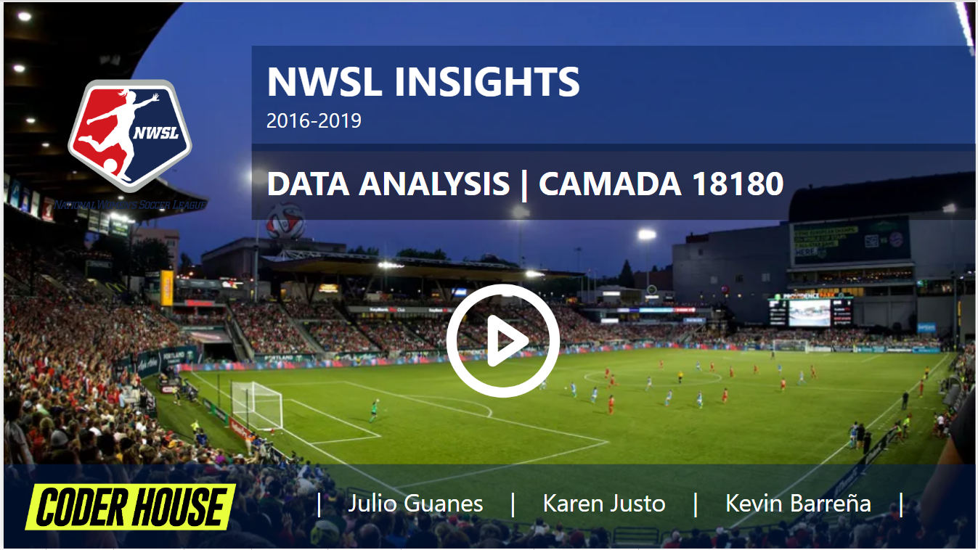

### Home Page

Esta es la primera página con visualizaciones. En esta se muestran datos “curiosos” o iniciales de la liga.

**Filtros**: Se tiene un único filtro por temporada. No se muestra el slider por cuestiones de espacio y estética, así que el usuario tendría que escoger el intervalo de tiempo escribiendo los años que quiere visualizar.

En la parte de los leaderboards se tienen 5 cartas (cards) que se llenan con medidas calculadas avanzadas, y que muestran a quienes lideran en las métricas:

* Top Goal Scorer: Persona con más goles en la liga, sumando todos los goles desde la primera temporada seleccionada hasta la última del slicer.
* Top Assists: Persona con más asistencias en la liga, sumando todas las asistencias desde la primera temporada seleccionada hasta la última del slicer.
* Top Saves: Persona con más atajadas, sumando todas las atajadas desde la primera temporada seleccionada hasta la última del slicer
* Top Clean Sheets: Persona en la portería con más juegos sin goles en contra, sumando todos los partidos que apliquen, desde la primera temporada seleccionada hasta la última del slicer.
* Top Minutes: Persona con más minutos jugados, sumando todos los minutos desde la primera temporada seleccionada hasta la última del slicer

Todos los valores se calculan según los datos que se tienen en base, en la tabla PlayerStatsXGame.

La parte superior muestra tres cartas con datos relacionados a:

* Last Season Champion: El equipo que ganó la final de los playoffs, para la última temporada seleccionada con el filtro.
* Last Season Shield Winners: El equipo que ganó la liga durante la temporada normal, para la última temporada seleccionada con el filtro.
* Game with most goals: El juego en el que se hayan anotado más goles, para cualquiera de las temporadas seleccionadas con el filtro.

Estas medidas son más complicadas, pero se encuentran en la sección de medidas de este documento.

También se añade un texto para comentar brevemente algunos detalles sobre el tablero.

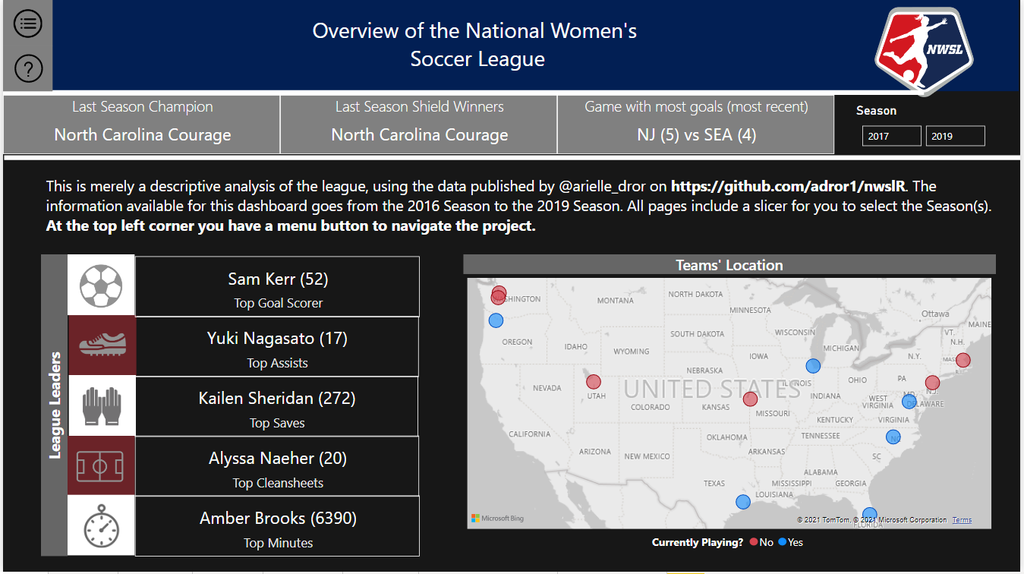

**Tooltips**: Si se posiciona el mouse sobre alguno de los puntos del mapa, este mostrará un tooltip con el logo del equipo, el nombre, y el período de tiempo en el que este estuvo en la liga. Si aún participa, el tooltip lo indicará con la palabra “Now”, de este modo:

“año de inicio” - “Now”.

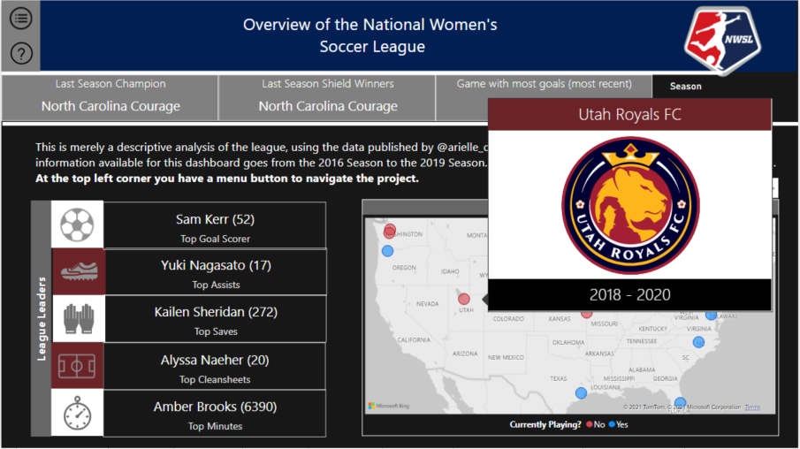

El Tooltip se encuentra oculto, y se llama Tooltip_Teams. Cuenta solamente de dos tarjetas (cards) y el logo del equipo agregado por medio de la visualización añadida “Simple Image”.

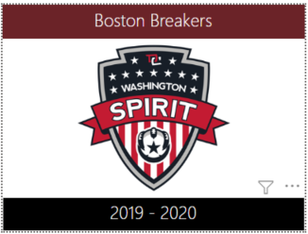

**Otras funcionalidades extra**

Esta y cada una de las siguientes páginas cuenta con una barra de navegación “dinámica” creada con la ayuda de marcadores, que permite mostrarla y ocultarla al hacer clic en el icono de las tres rayas, arriba a la izquierda. Para cerrar el submenú, basta con hacer click en la flecha hacia la izquierda que sale al final. En rojo aparece la página en la que se encuentra actualmente el usuario.

Se añade un cuadro semi transparente para “ocultar” las visualizaciones del usuario, para que sepa que se requiere una acción sobre el submenú antes de poder continuar.

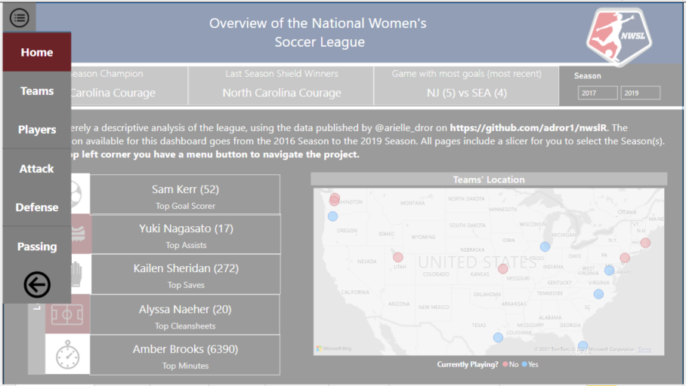

Con la ayuda de nuevo de los marcadores, se agrega un texto de ayuda, donde se mostrará siempre un mensaje comentando que se tiene el menú arriba, cuáles filtros se tienen disponibles, y cuáles son las funcionalidades extras que no se ven a simple vista. Como para el caso anterior, se suma la transparencia sobre las visualizaciones para que el usuario tenga que cerrar primero el “pop-up”.

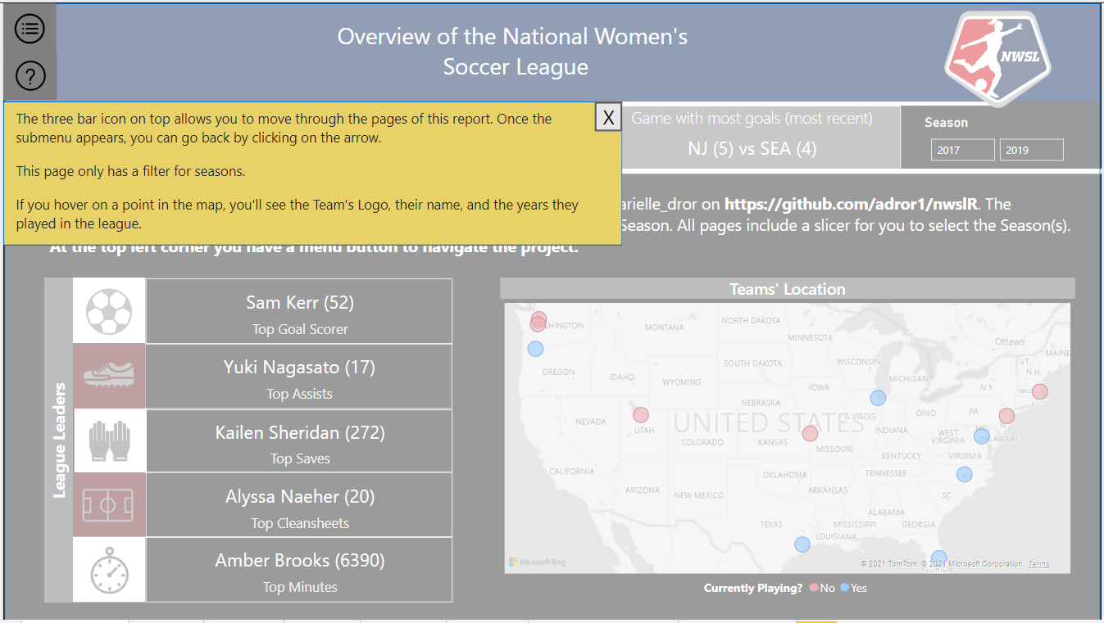

### Teams

La idea de esta página es mostrar un panorama muy general del equipo. Datos básicos, futbolistas que jugaron para el mismo, y otro par de información sobre su desempeño. Se muestra el logo del equipo en la parte superior izquierda.

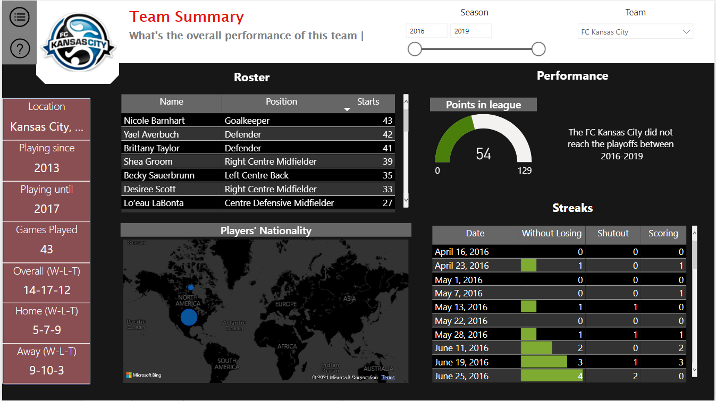

**Filtros**: El primer filtro es el de años (Season), el cual es un filtro que se va a encontrar en cada una de las solapas siguientes. En esta ocasión, a diferencia de en el Home Page, si cuenta con un slider para seleccionar las fechas.

El segundo filtro es por equipo (Team), que muestra un dropdown de los nombres de los equipos para los cuales se tiene data en la base de datos. Si el filtro anterior de temporadas se modifica, las opciones habilitadas en equipos se ven afectadas, mostrando sólo los equipos disponibles para ese período de tiempo.

Para que el filtro de Team afectase a las visualizaciones de esta página y este también se viese afectado por el filtro de Season, se tuvo que modificar el modelo relacional para que la conexión entre vi_TeamsXSeason y Teams fuese bidireccional.

**Visualizaciones**:

En la parte izquierda se muestra una columna con varias tarjetas:

* Location: Dónde se encuentra ubicado el equipo.
* Playing since: Cuándo se unió a la liga.
* Playing until: Cuándo dejó de participar en la liga (o tuvo una reestructuración por la cual cambió dónde se ubicaba, cómo se llamaba, o ambas).
* Games Played: Total de partidos en los que participó, para las temporadas seleccionadas en el filtro de Season.
* Overall (W-L-T): Registro de victorias (W), derrotas (L) y empates (T) sin importar si fue en el estadio del equipo o no, para las temporadas seleccionadas en el filtro de Season.
* Home (W-L-T): Registro de victorias, derrotas y empates en el estadio del equipo (en casa), para las temporadas seleccionadas en el filtro de Season.
* Away (W-L-T): Registro de victorias, derrotas y empates en un campo rival (fuera de casa), para las temporadas seleccionadas en el filtro de Season.

La otra visualización que se tiene es una tabla de las personas que formaron parte de este equipo para las temporadas del filtro. Además, se incluye la posición “principal”, el cual es un dato que no se tiene para todos los registros en Players por lo que pueden haber resultados en blanco. También se muestra una columna “Starts”, que indica la cantidad de partidos en los cuales cada futbolista fue parte del 11 inicial (era parte de la formación que empezó el partido).

Además, se tiene una visualización de un mapa en el que se muestran los países de la nacionalidad de cada futbolista que conforma al equipo.

Está también la visualización de “Points in league”, que simplemente muestra el total de puntos totales que se podían obtener durante las temporadas (# de juegos multiplicado por tres) y los puntos obtenidos por el equipo.

Por último, se tiene una tabla que señala cuáles son las rachas del equipo con respecto a:

* Without losing: juegos (seguidos) sin haber perdido.
* Shutout: también conocido como cleansheet, es la cantidad de juegos seguidos en los que el equipo no recibió ningún gol en contra.
* Scoring: racha de juegos anotando al menos un gol.

**Otras funcionalidades extra**

Como la página anterior, también cuenta con una barra de navegación dinámica y una sección de ayuda, ambas desarrolladas con la ayuda de marcadores.

Al acercar el mouse a alguno de los puntos en el mapa, este muestra un treemap con el top 7 de futbolistas con más minutos para el equipo seleccionado, en las temporadas del filtro.

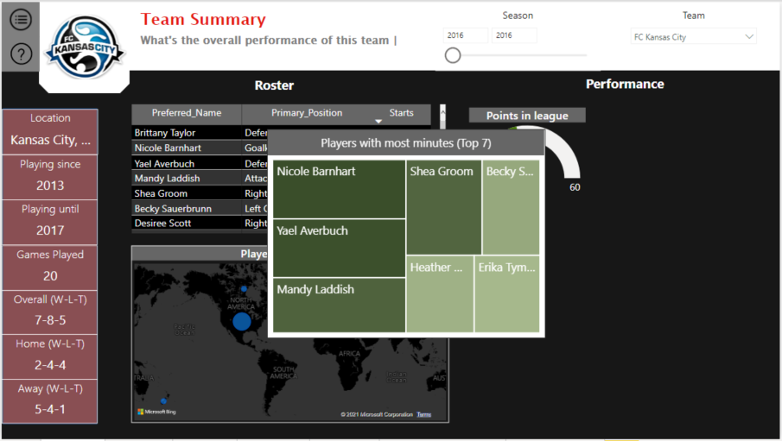

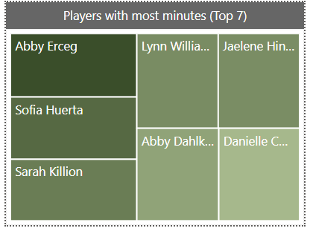

El tooltip se llama “Tooltip_PlayersTable”. Consiste en un textbox y un treemap.

### Players

Esta página pretende mostrar de forma general, algunos datos interesantes por futbolista.

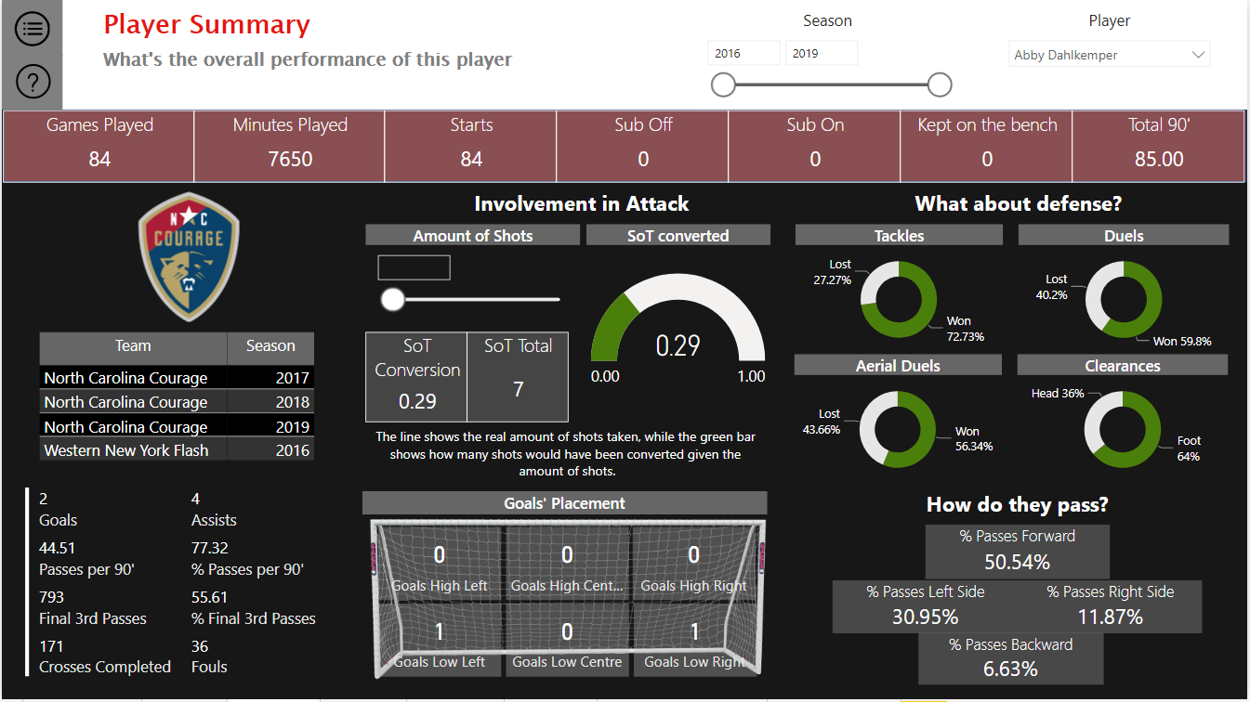

Hubiese sido ideal agregar una imagen de cada persona, pero siendo que es un proceso manual y son 400+, no valía la pena, sin contar que es difícil encontrar imágenes de buena calidad para algunos casos.

**Filtros**: Al igual que en Teams, se tienen dos filtros, pero en este caso uno es por temporada y otro por persona. El funcionamiento del de temporadas es el mismo al que se explica para la solapa anterior. En el de Player se tiene listado los nombres *preferidos* de la tabla Players.

**Visualizaciones**:

En la parte superior se tiene una barra con varias tarjetas que muestran el valor de algunas métricas generales:

* Games Played: la cantidad de partidos en los que apareció, sea como parte del 11 inicial o en el banquillo.
* Minutes Played: la cantidad de minutos totales jugados. El máximo posible es la cantidad de "Games Played" por 90 minutos.
* Starts: este representa la cantidad de juegos en los que fue parte del 11 inicial, es decir, jugó en el partido desde que el equipo entra a la cancha en el minuto 0.
* Sub Off: este valor indica cuántas veces pasó de estar en el campo de juego a estar en el banquillo por decisión del DT, por sustitución.
* Sub On: a diferencia del anterior, este refleja en cuántos partidos pasó del banquillo a la cancha, sustituyendo a alguien que ya estaba en el campo.
* Kept on the Bench: la cantidad de veces que estuvo en el banquillo pero que no ingresó a jugar en el partido.
* Total 90': este refleja la cantidad total de minutos jugados dividido por la cantidad de juegos en los que participó, para entender si solía quedarse mucho tiempo en el campo, o era poco lo que jugaba.

Luego de esto, empezando por la izquierda se tiene el escudo del equipo más reciente del que formó parte, y una tabla listando los equipos en los que estuvo por temporada. Como se mencionó antes, al seleccionar una de las filas de esta tabla se filtran el resto de las visualizaciones, que incluye también el escudo mostrado.

Abajo de esto se ve un listado de otro par de métricas, ya más relacionadas al desempeño. Estas son:

* Goals: goles en total para las temporadas seleccionadas. Si se hace click en alguno de los equipos listados en la tabla, también se filtrará para ese equipo.
* Assists: asistencias en total para las temporadas seleccionadas. Si se hace click en alguno de los equipos listados en la tabla, también se filtrará para ese equipo.
* Passes per 90' *: La cantidad de intentos de pases, normalizando el valor considerando los minutos jugados, para poder comparar entre temporadas e inclusive entre futbolistas.
* % Passes per 90': El porcentaje de pases completados, normalizando el valor considerando los minutos jugados, para poder comparar entre temporadas e inclusive entre futbolistas.
* Final third * passes: El total de intentos de pase en el tercio final de la cancha.
* % Final third passes: El porcentaje de pases completados en el tercio final de la cancha.
* Crosses completed: El total de centros completados.
* Fouls: El total de faltas cometidas.

Hay una visualización de los Tiros a Puerta (SoT) y la cantidad de goles que se anotaron de esos SoT. Con el slider que modifica el parámetro se puede ver cuántos goles se habrían anotado a partir de un valor distinto de SoT, manteniendo el mismo rate de conversión.

La otra visualización es muy divertida: muestra la cantidad de goles que anotó la persona según la ubicación del tiro al arco. De esta forma, se puede ver si hay una tendencia a anotar apuntando a ciertas zonas del arco.

Para el apartado de defensa se tienen cuatro gráficos de disco, para visualizar los valores de:

* Tackles: Muestra en verde el total de tackles ganados, mientras que en gris se ven los tackles fallados.
* Duels: Muestra en verde el total de duelos ganados, y en gris los duelos perdidos.
* Aerial Duels: Muestra en verde el total de duelos aéreos ganados, y en gris los duelos aéreos perdidos.
* Clearances: Muestra en verde el total de despejes completados con una patada, y en gris aquellos completados con un cabezazo.

Y por último, está la parte que indica hacia qué dirección suelen ser los pases de cada futbolista, mostrando un porcentaje para mostrar cómo se reparte.

**Otras funcionalidades extra**: También cuenta con una barra de navegación dinámica y una sección de ayuda.

### Attack

Muestra algunos valores y métricas de ataque del equipo, con un claro enfoque en goles y disparos al arco.

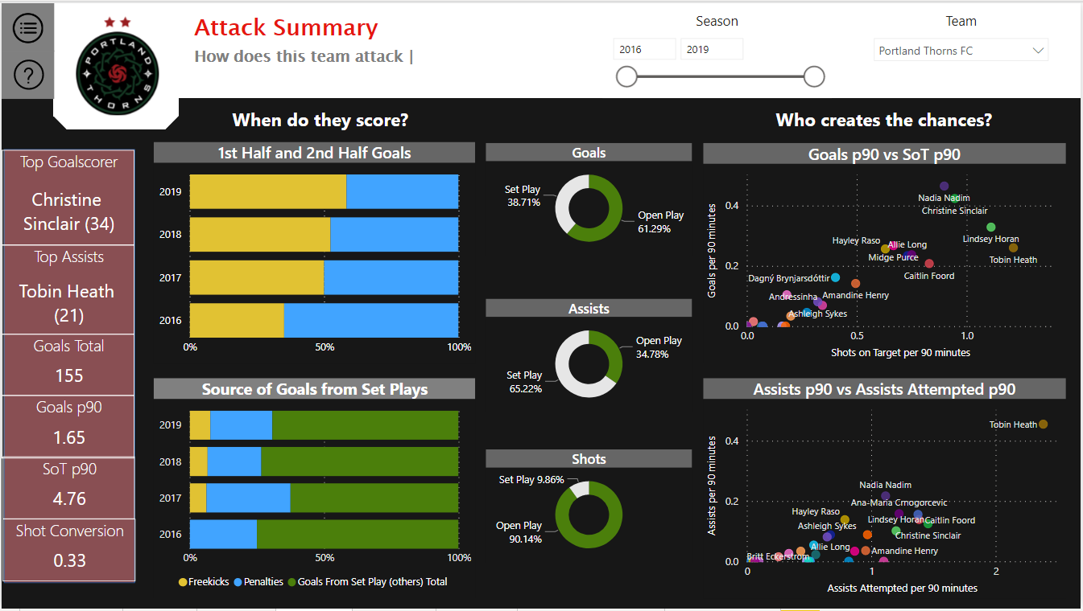

**Filtros**: Como para las solapas anteriores, se tienen dos filtros, uno por temporada y otro por equipo, con el mismo funcionamiento que en la solapa de “Teams”.

**Visualizaciones**:

En la parte izquierda se tiene una columna con unas “cartas” filtradas por las temporadas seleccionadas, que reflejan:

* Top Goalscorer: Futbolista del equipo con más goles anotados durante las temporadas seleccionadas.
* Top Assists: Futbolista del equipo con más asistencias.
* Goals Total: El total de goles anotados por el equipo, contando los goles en contra anotados por los equipos rivales.
* Goals p90: Promedio de goles por partido que anotó el equipo.
* SoT p90: Promedio de shots on target del equipo por partido.
* Shot Conversion: Es básicamente la división de los goles anotados entre los SoT del equipo.

Luego, se tiene una visualización para entender cuándo anotaron los goles. En amarillo aparecen los goles en el primer tiempo, y en azul los goles en el segundo tiempo.

Otra visualización es para entender cómo se consiguieron los goles provenientes de set pieces *. En amarillo son aquellos que se anotaron a partir de un tiro libre, en azul los penales, y en verde el resto.

En el medio se tienen tres gráficos de disco, para entender si se completaron estas acciones desde algún set play * o desde una jugada armada en el flujo normal de juego:

* Goals: En verde se muestran los goles marcados desde el open play *, y en gris se muestran los que se lograron desde algún set piece.
* Assists: En verde se muestran las asistencias provenientes desde el open play, y en gris se muestran las que se lograron desde algún set piece.
* Shots: En verde se muestran los disparos generados desde el open play, y en gris se muestran los que se lograron desde algún set piece.

En la sección de “Who creates the chances?”, se hace un análisis individual por futbolista, dibujando en el gráfico el punto que conecta su desempeño normalizado por cada 90 minutos. El primero compara los valores de goles contra los SoT, mientras que el segundo lo hace entre las asistencias y los intentos de asistencias. Estos gráficos sirven para entender cómo se comporta la persona, y va a estar fuertemente influenciada por la posición que juegan para el equipo.

**Otras funcionalidades extra**: También cuenta con una barra de navegación dinámica y una sección de ayuda.

### Defense

Esta página presenta algunas visualizaciones de métricas referentes a la defensa de un equipo.

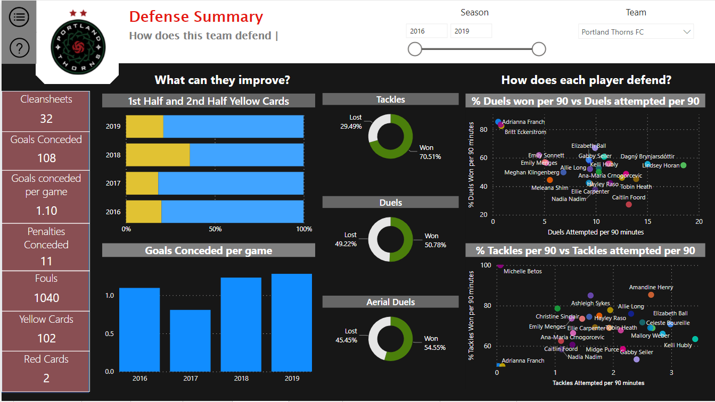

**Filtros**: Como para las solapas anteriores, se tienen dos filtros, uno por temporada y otro por equipo, con el mismo funcionamiento que en la solapa de “Teams”.

**Visualizaciones**:

Se tiene una columna a la izquierda con un resumen general sobre la defensa del equipo, siempre filtrado por las temporadas seleccionadas:

* Clean Sheets: Partidos en los que no se concedió ningún gol en contra.
* Goals Conceded: El total de goles en contra concedidos, incluyendo los goles en propia puerta.
* Goals Conceded per Game: El promedio de goles concedidos por partido.
* Penalties Conceded: El número total de penales concedidos al equipo rival.
* Fouls: Es el total de faltas cometidas por el equipo.
* Yellow Cards: Total de tarjetas amarillas, tanto las primeras como las segundas (que se convierten en una roja luego).
* Red Cards: Total de tarjetas rojas.

Para la parte de “What can they improve” se visualizan dos gráficos que muestran donde el equipo está “fallando”. El primero muestra el porcentaje de tarjetas amarillas recibidas durante el primer tiempo y aquellas recibidas en el segundo tiempo. Lo normal es recibir una mayor cantidad en el segundo tiempo, ya que empezar un partido con amonestaciones es una muestra de falta de disciplina y probablemente desorganización en la defensa.

El segundo gráfico de barras muestra cuántos goles por partido se han concedido por temporada, y dependiendo de si disminuye o aumenta, se puede afirmar que han mejorado o empeorado, respectivamente.

En el medio se tienen tres gráficos de disco, para revisar cuál es el porcentaje de éxito y de fallo para cada una de las siguientes acciones defensivas:

* Tackles: En verde se muestran los tackles completados y en gris aquellos que se fallaron.
* Duels: En verde se muestran los duelos completados y en gris los que se fallaron.
* Aerial Duel: En verde se muestran los duelos aéreos completados y en gris los fallados.

En la sección de “Who does each player defend?”, se tienen dos visualizaciones. Primero, el porcentaje de duelos exitosos por cada 90 minutos jugados en relación a la cantidad total de duelos intentados por cada 90 minutos. No hay una correlación estadística que se conozca al momento de realizar el proyecto, pero es una forma cómoda de visualizar cómo se desempeña cada futbolista con respecto a estos parámetros.

La otra visualización sigue la misma línea que la que se explicó antes, pero en este caso con “tackles”.

**Otras funcionalidades extra**: También cuenta con una barra de navegación dinámica y una sección de ayuda.

### Passing

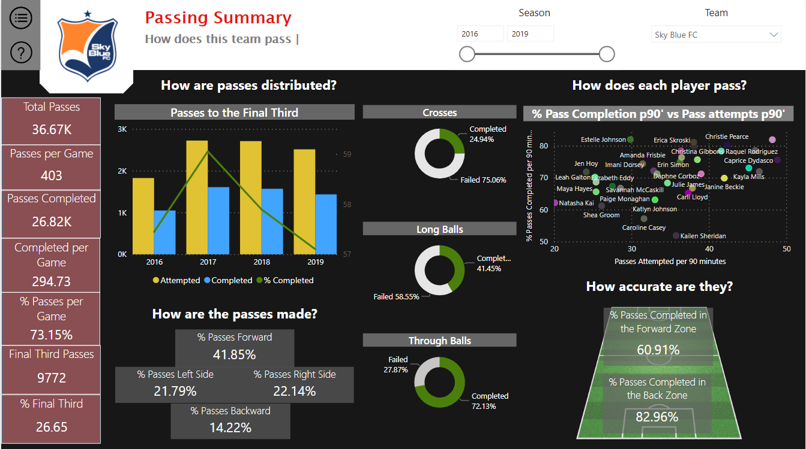

**Filtros**: Como para las solapas anteriores, se tienen dos filtros, uno por temporada y otro por equipo, con el mismo funcionamiento que en la solapa de “Teams”.

Como en páginas anteriores, se tiene una columna a la izquierda con un resumen general sobre las métricas del equipo respecto a los pases, filtrado por las temporadas seleccionadas:

* Total Passes: El total de pases intentados por el equipo.
* Passes per Game: El total de pases intentados por el equipo por partido.
* Passes Completed: El total de pases completados por el equipo.
* Completed per Game: El total de pases completados por el equipo, por partido.
* % Passes per Game: La tasa de pases completados por el equipo, por partido.
* Final Third Passes: El total de pases intentados en el tercio final por el equipo.
* % Final Third: La tasa de pases completados en el tercio final por el equipo.

En el medio se tienen tres gráficos de disco, para revisar cuál es el porcentaje de éxito y de fallo para cada una de las formas de pases:

* Crosses: En verde se muestran los centros completados y en gris aquellos que se fallaron.
* Long Balls: En verde se muestran los pases largos de más de 35 yardas y en gris los que se fallaron.
* Through Balls: En verde se muestran los pases filtrados completados y en gris los fallados.

Luego se tiene la visualización de “Passes to Final Third”. La columna amarilla refleja los pases intentados en el tercio final del campo, mientras que la barra azul muestra cuántos fueron completados. Para poder hacer una comparativa entre temporadas, se agregó una línea que indica el porcentaje de pases completados en el tercio final, para entender si ha mejorado o no la métrica.

Para la sección de “How are passes made”, se tienen cuatro valores que indican hacia qué dirección el equipo suele pasar la pelota. Esta es la misma visualización que para la página de “Players”.

En la sección de “How does each player pass?”, se hace un análisis individual por futbolista, dibujando en el gráfico el punto que conecta su desempeño normalizado por cada 90 minutos. Se compara la tasa de éxito en los pases intentados, contra los pases totales intentados, ambos valores por cada 90 minutos. Esto permite entender quiénes intentan más pases, si fallan mucho quizás asumir que intentan más pases en zonas congestionadas (como el tercio final) o si al contrario intentan pocos y si suelen ser pases “seguros” (muy común en la defensa). Como se dijo anteriormente, este tipo de gráfico sirve para entender cómo se comporta la persona, y va a estar fuertemente influenciada por la posición que juegan para el equipo.

El gráfico de la cancha permite ver el porcentaje de pases completados por el equipo dependiendo de la zona en la que se intenta hacer el pase.

**Otras funcionalidades extra**: También cuenta con una barra de navegación dinámica y una sección de ayuda.

### Modelo Relacional

El Modelo Relacional en Power BI sería:

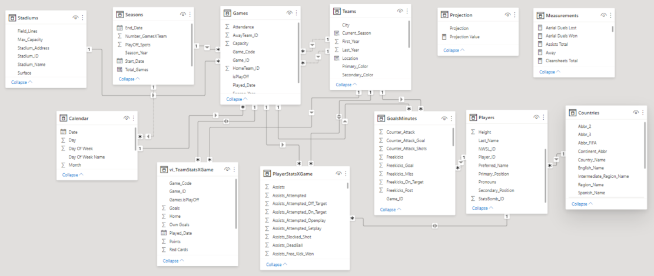

### 

### Imágenes

[El logo de CoderHouse](https://www.coderhouse.com/prensa) [El logo de la NWSL](https://fr.wikipedia.org/wiki/Fichier:NWSL_Logo.svg#/media/Fichier:NWSL_Logo.svg)



Foto del estadio de Providence Park (Portland, Oregon) de Craig Mitchelldyer para [SB Nation](https://www.sbnation.com/soccer/2014/8/4/5966275/thorns-nwsl-attendance-record)

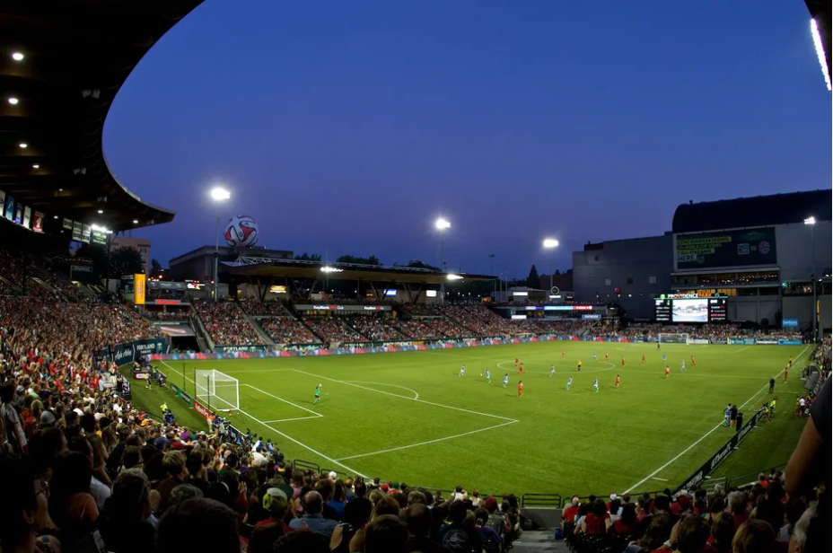

Todos los iconos se consiguieron en [IconFinder](https://www.iconfinder.com/)



Arco de fútbol [Campo en ángulo](https://e7.pngegg.com/pngimages/786/577/png-clipart-ball-game-football-pitch-corner-kick-football-stadium-game-angle.png)

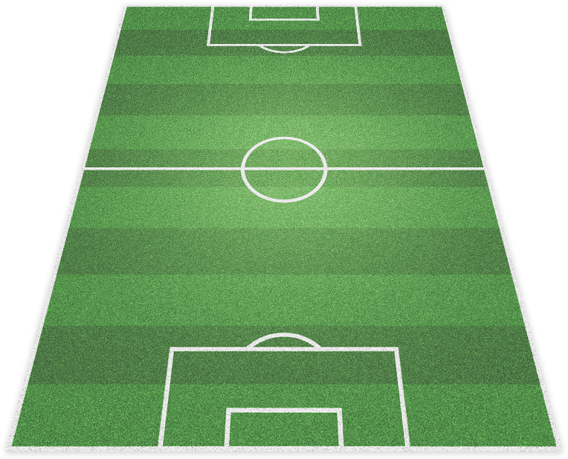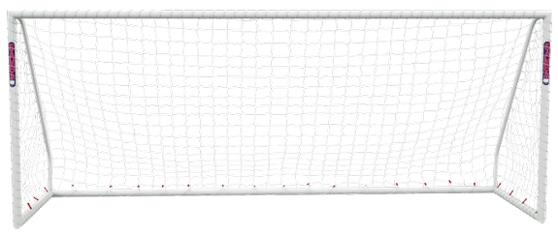

#### 

### Otros

[Cómo Elaborar PANEL FLOTANTE con Menú en Power BI - YouTube](https://www.youtube.com/watch?v=pHLuLijZcFc&ab_channel=ExcelFreeBlog)

## Glosario

Own Goal: Gol en propia puerta o gol en contra. Se considera un gol en contra cuando alguien del equipo dirige la pelota dentro de su propio arco, lo que se considera como un gol para el equipo contrario.

SoT (Shots on Target): Son los intentos de goal que

* Entran en el cargo sin importar la intención.
* Es un intento claro de anotar que hubiese entrado de no haber sido salvado por la arquera rival o que fue detenido por la última persona de la línea defensiva del otro equipo.

Final Third: El tercio final de la cancha, siendo ese el tercio que ocupa la portería del oponente, es decir, donde el equipo debe anotar el gol.

Set Play: Estas son acciones a “pelota parada”, es decir, las acciones que suceden cuando se reanuda el juego desde un punto específico luego de que se haya detenido el juego (por faltas, por ejemplo).

Open Play: Es el flujo de juego normal, con acciones que suceden una tras otra sin que se haya detenido la jugada.

Metric per 90: Son métricas normalizadas para considerar los minutos jugados y así nivelar los valores y facilitar las posibles comparaciones por partidos o incluso temporadas diferentes. Para una explicación más detallada, se puede acceder al artículo [An Introduction To The 'Per 90' Metric | StatsBomb](https://statsbomb.com/2013/08/an-introduction-to-the-per-90-metric/).

Metric per game: En el proyecto hay varias métricas que se consideran “per game”. Esto refleja simplemente un promedio del valor por partido para el equipo.

Playoffs: Juegos de postemporada, en los que participan sólo los primeros N equipos que clasifican según su posición final en la liga. El equipo que gana el playoff se convierte en el campeón de la temporada, mientras que el que queda de primero en la tabla se considera el ganador del “Shield”.

% de Duelos Exitosos por cada 90 minutos jugados: Esta medida es el resultado de multiplicar el total de duelos exitosos por 90 (minutos) y dividir ese resultado por el total de minutos jugados.